

TRƯỜNG ĐẠI HỌC GIAO THÔNG VẬN TẢI



**BÀI TẬP LỚN**

PHÂN TÍCH THIẾT KẾ YÊU CẦU

**ĐỀ TÀI: QUẢN LÝ BÁN VÉ RẠP CHIẾU PHIM**

Môn học Giảng viên hướng dẫn

Nhóm sinh viên thực hiện

Lớp

Khoa

Khóa

: Phân tích thiết kế yêu cầu

: Nguyễn Đức Dư

: Nhóm 8

: Công nghệ thông tin 1

: Công nghệ thông tin

: 62

**Hà Nội, ngày 21 tháng 9 năm 2023**

TRƯỜNG ĐẠI HỌC GIAO THÔNG VẬN TẢI



**BÀI TẬP LỚN**

PHÂN TÍCH THIẾT KẾ YÊU CẦU

**ĐỀ TÀI: QUẢN LÝ BÁN VÉ RẠP CHIẾU PHIM**

Môn học Giảng viên hướng dẫn

Nhóm sinh viên thực hiện

Lớp

Khoa

Khóa

: Phân tích thiết kế yêu cầu

: Nguyễn Đức Dư

: Nhóm 8

: Công nghệ thông tin 1

: Công nghệ thông tin

: 62

**Hà Nội, ngày 21 tháng 9 năm 2023**

LỜI NÓI ĐẦU

Quản lý bán vé rạp chiếu phim là một yếu tố quan trọng trong hoạt động kinh doanh của một rạp chiếu phim, việc quản lý bán vé rạp chiếu phim là cần thiết để tối ưu hóa doanh thu, quản lý khách hàng, điều chỉnh lịch chiếu, kiểm soát số lượng vé và cung cấp trải nghiệm tốt cho khách hàng.

Hệ thống quản lý rạp chiếu phim được xây dựng dựa trên các tiêu chí mà khách hàng và chủ doanh nghiệp mong muốn nhằm giải quyết các vấn đề của khách hàng một cách kịp thời và hiệu quả., giảm thiểu các rủi ro gặp phải trong các khâu quản lý, bán vé, soát vé, tổ chức chiếu phim,.... Hệ thống hướng tới các đối tượng là khách hàng và nhân viên quản lý trong rạp, bao gồm các chức năng chính quản lý phim, quản lý đặt vé,quản lý lịch chiếu,....

BẢNG PHÂN CÔNG NHIỆM VỤ

|  |  |  |  |  |  |
| --- | --- | --- | --- | --- | --- |
| STT | 1 | 2 | 3 | 4 | 5 |
| Họ và tên | Trần Thị Thu Thúy | Bùi Thị Thu Trang | Lương Thị Trang | Hoàng Thị Hiên | Vũ Bảo Lâm |
| MSV | 211201567 | 211242564 | 211213117 | 211200829 | 211241205 |
| Báo cáo | X |  |  |  |  |
| Xây dựng mẫu khảo sát | X |  |  |  | X |
| Câu hỏi phỏng vấn |  | X | X | X |  |
| Tạo phiếu khảo sát |  |  |  |  | X |
| Phỏng vấn |  | X | X | X |  |
| Biểu đồ BFD | X |  | X |  |  |
| Các chức năng | X | X | X | X | X |
|  |  |  |  |  |  |
|  |  |  |  |  |  |
|  |  |  |  |  |  |
|  |  |  |  |  |  |

MỤC LỤC

LỜI NÓI ĐẦU - 1 -

BẢNG PHÂN CÔNG NHIỆM VỤ - 2 -

Chương 1. TỔNG QUAN ĐỀ TÀI - 4 -

I. Giới thiệu sơ bộ bài toán - 4 -

1. Lý do và mục tiêu xây dựng đề tài **Error! Bookmark not defined.**

2. Xây dựng mô hình sơ bộ **Error! Bookmark not defined.**

Chương 2: CÁC PHƯƠNG PHÁP NGHIÊN CỨU - 5 -

I. Phương pháp thu thập thông tin - 5 -

1. Khảo sát - 5 -

2. Phiếu điều tra - 14 -

3. Lấy mẫu - 31 -

II. Phương pháp phân tích và quan sát - 34 -

1. Quan sát quá trình bán vé của nhân viên - 34 -

2. Quan sát quá trình mua vé của khách hàng - 35 -

3. Quan sát các yêu cầu về cơ sở vật chất - 36 -

III. Phát biểu bài toán - 38 -

CHƯƠNG 3: PHÂN TÍCH HỆ THỐNG - 40 -

I. Xác định mô hình phân rã chức năng của hệ thống - 40 -

1. Mô tả các chức năng - 40 -

2. Phân tích yêu cầu - 42 -

3. Xây dựng mô hình phân cấp chức năng - 44 -

4. Xây dựng mô hình luồng dữ liệu - 44 -

Chương 1. TỔNG QUAN ĐỀ TÀI

1. Giới thiệu sơ bộ bài toán
   1. Mục tiêu

- Tối ưu hóa quá trình bán vé: giảm thiểu thời gian chờ đợi của khách hàng, đảm bảo rằng thông tin vé và suất chiếu là chính xác, và cung cấp các phương thức thanh toán linh hoạt và an toàn.

- Quản lý lịch chiếu và sự sắp xếp phòng chiếu: tối ưu hóa lịch chiếu để đáp ứng nhu cầu của khách hàng, đảm bảo sự đa dạng về thể loại phim, và tận dụng tối đa khả năng chỗ ngồi trong phòng chiếu.

- Quản lý thông tin khách hàng: xây dựng cơ sở dữ liệu khách hàng đáng tin cậy, bao gồm thông tin cá nhân, lịch sử mua vé và ưu đãi khách hàng. Điều này giúp tạo ra các chương trình khuyến mãi và quan hệ khách hàng cá nhân hóa, nâng cao trải nghiệm khách hàng và tăng tính trung thành.

- Quản lý doanh thu và báo cáo: cung cấp báo cáo chi tiết về doanh thu, số lượng vé bán ra, suất chiếu thành công và các chỉ số kinh doanh khác.

- Tăng cường tương tác khách hàng: cung cấp thông tin phim, đặt vé và tương tác với khách hàng một cách thuận tiện và tạo ra trải nghiệm tương tác tích cực qua ứng dụng di động, trang web và các kênh truyền thông xã hội

* 1. Phạm vi sơ bộ
* Quản lý khách hàng
* Quản lý nhân sự
* Quản lý danh mục phim
* Quản lý phòng chiếu
* Bán vé
* Thanh toán
* Báo cáo thống kê
  1. Địa điểm dự kiến khảo sát tìm hiểu nghiệp vụ

Địa điểm khảo sát tại các rạp Meta,VINCOM Nguyễn Chí Thanh, …

Chương 2: CÁC PHƯƠNG PHÁP NGHIÊN CỨU

1. Phương pháp thu thập thông tin

Khảo sát

* 1. Thực hiện với các đối tượng

Khách hàng: chia làm hai độ tuổi chính

* Học sinh sinh viên từ 13 – 24 tuổi
* Trên 25 tuổi, là những người đã đi làm

Nhân viên phòng vé

* Xử lý vé đặt hàng online
* Những vấn đề khách hàng hay liên hệ với nhân viên

Người quản lý

* Người cập nhật thông tin về phim và các thông tin liên quan,…
* Mong muốn hệ thống sẽ quản lý được những chức năng nào
  1. Khách hàng ở độ tuổi từ 13 đến dưới 24

1. Mục đích

Thu thập thông tin về sở thích và trải nghiệm của khách hàng trong độ tuổi từ 13 đến dưới 24 khi xem phim tại rạp chiếu để đảm bảo hệ thống giúp cho nhân viên có thể thực hiện đầy đủ các thao tác khi tiến hành đặt vé và thực hiện yêu cầu của khách hàng.

1. Câu hỏi

* Bạn thường xem phim ở rạp nào? Vì sao bạn thích rạp đó?
* Bạn thường xem loại phim nào? Ví dụ: hành động, hài, kinh dị, tình cảm, khoa học viễn tưởng, vv.
* Bạn quan tâm đến yếu tố gì khi chọn phim? Ví dụ: diễn viên, đạo diễn, thể loại, đánh giá, trailer, vv.
* Bạn có ưu tiên mua vé trước hay mua vé tại rạp?
* Bạn thường xem phim ở phòng chiếu nào? Ví dụ: phòng chiếu 2D, 3D, IMAX, Dolby Atmos, vv.
* Bạn có sử dụng các dịch vụ mua vé trực tuyến không? Nếu có, bạn sử dụng ứng dụng hoặc trang web nào?
* Bạn có thường đánh giá về dịch vụ của rạp chiếu phim không? Bạn có nhận được phản hồi từ phía rạp chiếu phim ko?
* Bạn đã thử trải nghiệm dịch vụ ở rạp chiếu phim CGV vincom NCT chưa? Bạn có thể cho chúng tôi biết cảm nhận của bạn về chất lượng và hiệu quả của dịch vụ mà bạn đã sử dụng.
  1. Khách hàng ở độ tuổi trên 25
  2. Mục đích

Thu thập thông tin về sở thích và trải nghiệm của khách hàng trên 25 tuổi khi xem phim tại rạp chiếu để đảm bảo hệ thống giúp cho nhân viên có thể thực hiện đầy đủ các thao tác khi tiến hành đặt vé và thực hiện yêu cầu của khách hàng.

* 1. Câu hỏi
* Bạn đã từng mua vé và xem phim tại rạp chưa?
* Bạn thường dành thời gian hay những dịp nào để mua vé và xem phim tại rạp?
* Bạn thường sẽ đi xem phim cùng ai? Bạn hay xem thể loại nào? Bạn thích đặt vé onl hay tại quầy?
* Bạn đã từng xem phim ở những phòng chiếu nào? Phòng chiếu 3D hay phòng chiếu 2D?
* Bạn có khi nào gặp trường hợp chiếu phim trễ giờ ko?
* Bạn thấy phim cập nhật ở rap chiếu phim ở rap có thường xuyên không?
* Bạn có ưu tiên chức đăng kí thành viên và sử dụng thẻ tích điểm không?
* Trong quá trình đặt mua vé bạn có vướng mắc hay gặp khó khăn gì không?
* Bạn đã thử trải nghiệm dịch vụ ở rạp chiếu phim CGV vincom NCT chưa? Bạn có thể cho chúng tôi biết cảm nhận của bạn về chất lượng và hiệu quả của dịch vụ mà bạn đã sử dụng.
  1. Nhân viên phòng vé

1. Mục đích

Thu thập thông tin của nhân viên sử dụng ứng dụng quản lý đặt vé tại rạp và xử lý thông tin vé đặt online, ... để đảm bảo hệ thống được phát triển theo đúng nhu cầu của họ và giảm thiểu tối đa các thao tác với ứng dụng

1. Câu hỏi

* Bạn đã từng làm việc với hệ thống quản lý đặt hàng thanh toán tại quầy nào trước đây? Bạn đã gặp phải những khó khăn gì khi sử dụng các ứng dụng đó.
* Bạn muốn hệ thống quản lý bán vé cần nâng cấp những gì?
* Bạn đã từng gặp phải vấn đề gì với doanh thu và tình trạng đơn hàng khi bàn giao ca làm việc?
* Bạn đã gặp phải những vấn đề gì với chức năng thanh toán và xuất hóa đơn? Hóa đơn chưa thanh toán có xuất được trước không?
* Khách hàng có thể mua vé bằng những cách nào, nếu khách hàng đặt vé online có thể đặt bằng những ứng dụng. website nào?
* Khách hàng đã đặt vé online, đến quầy cần thực hiện những thủ tục gì?
* Vé đã thanh toán có thể đổi hoặc hoàn trả lại không?
* Rạp chiếu phim có thể thu thập phản hồi từ khách hàng về trải nghiệm mua vé bằng các phương thức nào? (thông qua đánh giá, bộ phận chat qua group)
  1. Người quản lý
  2. Mục đích

Quản lý là người có thể trực tiếp thay đổi giá vé, lịch chiếu phim, phòng vé, đặt mặc định cho ghế ngồi.

Khảo sát người quản lý với mục đích nghiên cứu những chức năng của hệ thống quản lý bán vé

1. Câu hỏi

* Anh/Chị đã từng sử dụng hệ thống quản lý nào? Nếu có thì hệ thống đó là gì?
* Anh/Chị có ý kiến ​​gì về dịch vụ thanh toán tại rạp chiếu phim?(cần nâng cấp tính năng thanh toán hiện tại hay không?)
* Anh/Chị có yêu cầu gì về vấn đề bảo mật của thông tin trên ứng dụng
* Anh/Chị thường gặp phải bất kỳ sự cố nào trong việc sử dụng hệ thống bán vé hiện tại?
* Anh/Chị có đề xuất gì để cải tiến các tính năng mới cho ứng dụng quản lý bán vé?
* Anh/Chị đã từng gặp phải khó khăn gì trong vấn đề phản hồi khách hàng
* Rạp chiếu phim của anh/chị có áp dụng các khoản phí hoặc điều kiện đặc biệt khi khách hàng yêu cầu trả vé hoặc hoàn tiền không? Ví dụ: phí hủy vé, phí xử lý hoàn tiền hoặc giới hạn số lần trả vé trong một khoảng thời gian nhất định
  1. Kết quả khảo sát
  2. Khách hàng ở độ tuổi từ 13 đến dưới 24

|  |  |
| --- | --- |
| Nội dung câu hỏi | Nội dung câu trả lời |
| Bạn thường xem phim ở rạp nào?  Vì sao bạn thích rạp đó? | Tôi thường chọn rạp Beta (mỹ đình) giá rẻ thù hợp với giá tiền của sinh viên. |
| Bạn thường xem loại phim nào? | Các bộ phim về kinh dị và khoa học viễn tưởng là loại phim ưa thích của tôi. |
| Bạn quan tâm đến yếu tố gì khi chọn phim? | Nội dung phim và khung giờ chiếu phim luôn được tôi ưu tiên |
| Bạn có ưu tiên mua vé trước(online) hay mua vé tại rạp? | Tôi thường vé tại rạp |
| Bạn thường xem phim ở phòng chiếu nào? | Tôi cũng đã từng xem phim ở cả phòng chiếu 3D và phòng chiếu 2D. Tùy thuộc vào nội dung và hiệu ứng của phim, tôi sẽ chọn loại phòng chiếu phù hợp. Nếu là những bộ phim có nhiều hiệu ứng đặc biệt và sống động, tôi sẽ chọn xem ở phòng chiếu 3D để có trải nghiệm tốt hơn. |
| Bạn có sử dụng các dịch vụ mua vé trực tuyến không? Nếu có, bạn sử dụng ứng dụng hoặc trang web nào? | Không, tôi luôn mua vé tại rạp. |
| Bạn có thường đánh giá về dịch vụ của rạp chiếu phim không? Bạn có nhận được phản hồi từ phía rạp chiếu phim ko? | Tôi không có thói quen đánh giá dịch vụ của rạp chiếu phim |
| Bạn đã thử trải nghiệm dịch vụ ở rạp chiếu phim CGV vincom NCT chưa? Bạn có thể cho chúng tôi biết cảm nhận của bạn về chất lượng và hiệu quả của dịch vụ mà bạn đã sử dụng. | Tôi chưa thử trải nghiệm |
| Bạn thấy rạp chiếu phim có cập nhật các bộ phim thường xuyên không? | Có, các rạp chiếu phim luôn cập nhập phim một cách nhanh chóng với đa dạng các thể loại. |

* 1. Khách hàng ở độ tuổi từ 25 trở lên

|  |  |
| --- | --- |
| Nội dung câu hỏi | Nội dung câu trả lời |
| Bạn đã từng mua vé và xem phim tại rạp chưa? | Tôi đã từng mua vé và xem phim tại rạp nhiều lần, vì tôi thích trải nghiệm không gian và âm thanh sống động của rạp chiếu phim. Tôi cũng thích xem những bộ phim mới nhất và nổi tiếng nhất trên màn ảnh rộng. |
| Bạn thường dành thời gian hay những dịp nào để mua vé và xem phim tại rạp? | Tôi thường dành thời gian vào cuối tuần hoặc ngày lễ để mua vé và xem phim tại rạp |
| Bạn có khi nào gặp trường hợp chiếu phim trễ giờ ko? | Tôi có một lần gặp trường hợp chiếu phim trễ giờ, do có sự cố kỹ thuật ở rạp. Tôi đã phải chờ khoảng 15 phút để rạp khắc phục sự cố. Tuy nhiên, rạp đã xin lỗi và bồi thường cho tôi một ly nước miễn phí. Tôi cũng không quá bực bội vì sự cố này, vì tôi hiểu rằng đó là điều bất khả kháng. |
| Bạn thấy phim cập nhật ở rap chiếu phim ở rap có thường xuyên không? | Tôi thấy rạp chiếu phim cập nhật các bộ phim mới khá thường xuyên, theo đúng lịch chiếu quốc tế hoặc quốc nội. Tôi có thể theo dõi lịch chiếu của các bộ phim mới trên website, ứng dụng điện thoại hoặc tờ rơi của rạp. |
| Bạn có ưu tiên chức đăng kí thành viên và sử dụng thẻ tích điểm không? | Tôi có ưu tiên đăng ký thành viên và sử dụng thẻ tích điểm của rạp chiếu phim, vì tôi thấy đó là một cách để tiết kiệm chi phí và nhận được nhiều ưu đãi hấp dẫn. Ví dụ, tôi có thể mua vé giá rẻ hơn, được giảm giá khi mua đồ ăn uống, được tặng vé miễn phí vào sinh nhật hoặc các dịp đặc biệt, được tham gia các chương trình khuyến mãi và quà tặng... |
| Trong quá trình đặt mua vé bạn có vướng mắc hay gặp khó khăn gì không? | Tôi không gặp nhiều vướng mắc hay khó khăn khi đặt mua vé, vì quy trình đặt vé của rạp chiếu phim khá đơn giản và thuận tiện. Tôi chỉ cần chọn bộ phim, ngày giờ, phòng chiếu, ghế ngồi, số lượng vé và thanh toán qua thẻ ngân hàng hoặc ví điện tử. Sau đó, tôi sẽ nhận được mã xác nhận qua tin nhắn hoặc email. Khi đến rạp, tôi chỉ cần quét mã xác nhận để lấy vé và vào xem phim. |
| Bạn thường sẽ đi xem phim cùng ai? Bạn hay xem thể loại nào? Bạn thích đặt vé onl hay tại quầy? | Tôi thường sẽ đi xem phim cùng gia đình, vì tôi thích chia sẻ cảm xúc và ý kiến về phim với họ và cùng nhau tận hưởng kì nghỉ bên nhau.  Tôi hay xem các thể loại phim hành động, kinh dị, hài, vì chúng mang lại cho tôi cảm giác hồi hộp, sợ hãi, vui vẻ...  Tôi thích đặt vé online, vì tôi có thể chọn được ghế ngồi ưng ý, tiết kiệm thời gian và tránh xếp hàng. |
| Bạn đã thử trải nghiệm dịch vụ ở rạp chiếu phim CGV vincom NCT chưa? Bạn có thể cho chúng tôi biết cảm nhận của bạn về chất lượng và hiệu quả của dịch vụ mà bạn đã sử dụng. | Tôi đã thử trải nghiệm dịch vụ ở rạp chiếu phim CGV vincom NCT một lần, khi tôi xem bộ phim Fast and Furious 9. Tôi có thể nói rằng tôi rất hài lòng với chất lượng và hiệu quả của dịch vụ ở đây. Rạp chiếu phim CGV vincom NCT có không gian rộng rãi, sạch sẽ và thoáng mát. Phòng chiếu có âm thanh và hình ảnh rõ nét và sống động. Nhân viên phục vụ nhiệt tình và thân thiện. Đồ ăn uống ngon và giá cả hợp lý. Tôi cảm thấy rất thoải mái và vui vẻ khi xem phim ở đây. Tôi sẽ tiếp tục ủng hộ và giới thiệu cho bạn bè và người thân của tôi về rạp chiếu phim CGV vincom NCT. |

* 1. Nhân viên phòng vé

|  |  |
| --- | --- |
| Nội dung câu hỏi | Nội dung câu trả lời |
| Bạn đã gặp phải những khó khăn gì khi sử dụng hệ thống quản lý đặt hàng thanh toán tại quầy nào? | Có, đôi khi Có thể xảy ra lỗi hoặc không khớp thông tin trong quá trình nhập liệu, ví dụ như sai số lượng vé, sai giá vé hoặc sai thông tin khách hàng. |
| Bạn muốn hệ thống quản lý bán vé cần nâng cấp những gì? | Tích hợp tính năng quản lý thành viên, giúp quản lý thông tin khách hàng và ưu đãi thành viên một cách thuận tiện.  Hỗ trợ tính năng đổi hoặc hoàn trả vé |
| Bạn đã từng gặp phải vấn đề gì với doanh thu và tình trạng đơn hàng khi bàn giao ca làm việc? | Có một vài trường hợp bị lệc giữa số lượng vé bán và số tiền thu được sau khi chốt ca. |
| Khách hàng có thể mua vé bằng những cách nào, nếu khách hàng đặt vé online có thể đặt bằng những ứng dụng website nào? | Mua vé tại quầy bán vé trong rạp hoặc đặt vé trực tuyến thông qua trang web hoặc ứng dụng di động của rạp chiếu phim. |
| Khách hàng đã đặt vé online, đến quầy cần thực hiện những thủ tục gì? | Nếu khách hàng đã đặt vé trực tuyến và đến quầy, thông thường họ cần cung cấp thông tin đặt vé (số điện thoại, tên, mã đặt vé) để nhân viên xác nhận và in vé cho họ. |
| Vé đã thanh toán có thể đổi hoặc hoàn trả lại không? | Cho phép đổi vé hoặc hoàn trả vé trong một khoảng thời gian nhất định trước giờ chiếu. |
| Rạp chiếu phim có thể thu thập phản hồi từ những khách hàng về trải nghiệm mua vé bằng các phương thức nào? | Tổ chức các cuộc khảo sát trực tuyến để thu thập ý kiến phản hồi từ khách hàng về trải nghiệm mua vé.  Cung cấp hệ thống đánh giá và nhận xét trực tuyến trên trang web hoặc ứng dụng di động của rạp chiếu phim. |

1. Người quản lý

|  |  |
| --- | --- |
| Nội dung câu hỏi | Nội dung câu trả lời |
| Anh/Chị đã từng sử dụng hệ thống quản lý nào? Nếu có thì hệ thống đó là gì? | Tôi sử dụng hệ thống quản lý rạp chiếu phim ERP |
| Anh/Chị có ý kiến ​​gì về dịch vụ thanh toán tại rạp chiếu phim? | Không, tuy nhiên vào những lúc khung giờ đông khách thì dịch vụ thanh toán đôi khi sẽ bị chậm và gặp một số trục trặc kĩ thuật. |
| Anh/Chị có yêu cầu gì về vấn đề bảo mật của thông tin trên ứng dụng | Bảo mật thông tin là một ưu tiên hàng đầu. Hệ thống cần áp dụng các biện pháp bảo mật hiện đại để đảm bảo sự riêng tư và bảo mật của thông tin khách hàng. |
| Anh/Chị thường gặp phải bất kỳ sự cố nào trong việc sử dụng hệ thống bán vé hiện tại? | Có,đôi khi sẽ gặp phải những sự cố như hệ thống bị treo, gián đoạn kết nối mạng, hoặc lỗi kỹ thuật khác khi sử dụng hệ thống bán vé hiện tại. Điều này gây khó khăn cho quá trình bán vé và tạo ra sự bất tiện cho khách hàng. |
| Anh/Chị có đề xuất gì để cải tiến các tính năng mới cho ứng dụng quản lý bán vé? | Dữ liệu khách hàng đặt vé được cập nhật nhanh chóng.  Các tính năng của hệ thống dễ dàng tha o tác hơn  Thêm 1 số tính năng để thuận tiện cho việc bán vé. |
| Anh/Chị đã từng gặp phải khó khăn gì trong vấn đề phản hồi khách hàng | Đôi khi, khó khăn trong việc phản hồi khách hàng có thể bao gồm khả năng xử lý số lượng lớn yêu cầu phản hồi, đảm bảo thời gian phản hồi nhanh chóng và chính xác, và đảm bảo sự hài lòng của khách hàng trong quá trình giải quyết vấn đề. |
| Rạp chiếu phim của anh/chị có áp dụng các khoản phí hoặc điều kiện đặc biệt khi khách hàng yêu cầu trả vé hoặc hoàn tiền không? Ví dụ: phí hủy vé, phí xử lý hoàn tiền hoặc giới hạn số lần trả vé trong một khoảng thời gian nhất định. | Có, nhưng trong một ngày chỉ đc hoàn vé nhiều nhất 2 lần để tránh sai sót. |

Phiếu điều tra

* 1. Khách hàng có độ tuổi từ 13 – 24

1. Họ và tên...........................................................................................................
2. Bạn là?

Nam

Nữ

1. Bạn học sinh hay là sinh viên?

Học sinh

Sinh viên

1. Bạn đã có nguồn thu nhập cá nhân hay chưa?

Đã có

Chưa có

1. Bạn đã từng mua vé xem phim chưa (có thể chọn nhiều)

Mua vé online

Mua vé trực tiếp

Chưa từng mua vé

1. Tần suất xem phim của bạn

Không đi xem phim

1-2 lần / tuần

3-4 lần / tuần

2 tuần / tuần

3 tuần / lần

1 lần / tháng

2-3 lần/ tháng

1. Bạn thường đến rạp chiếu phim vào khung giờ nào

6h – 10h

10h – 12h

12h – 16h

16h – 20h

20h – 24h

1. Bạn thường đến rạp vào những ngày nào trong tuần

Thứ 2

Thứ 3

Thứ 4

Thứ 5

Thứ 6

Thứ 7

Chủ nhật

1. Bạn thường đi xem phìm cùng ai (có thể chọn nhiều)

Đi cùng gia đình (bố mẹ, anh chị ,…)

Đi cùng hội nhóm bạn bè

Đi cùng người yêu

Đi một mình

Khác………………………………………………………………………….

1. Bạn thích xem thể loại phim gì

Phim tình cảm

Phim hài

Phim hoạt hình

Phim viễn tưởng

Phim phiêu lưu

Phim kinh dị

Phim trinh thám

Phim tâm lý

Khác………………………………………………………………………………………………………………………………………………

1. Chi phí bạn có thể chi trả cho một vé xem phim

Dưới 50.000vnđ

Từ 50.000vnđ – 100.000vnđ

Từ 100.000vnđ – 200.000vnđ

Trên 200.000vnđ

1. Bạn đã đăng kí hạng thành viên tại rạp chưa

Chưa từng

Hạng newbie

Hạng sliver

Hạng golden

Hạng diamond

1. Khi đặt vé bạn quan tâm đến những vấn đề gì

Danh sách phim của rạp

Số lượng ghế trống, ghế còn, ghế không sử dụng được

Loại ghế vip hay ghế thường

Phương thức thanh toán

Lựa chọn thời gian chiếu.

Kiểm tra vé sau khi đặt

Hủy vé

Mã giảm giá và điểm thành viên, hạng thành viên

Chăm sóc khách hàng

Đánh giá phim

Khác………………………………………………………………………………………………………………………………………………………………………………………………………………………………

* 1. Khách hàng có độ tuổi trên 25

1. Họ và tên..............................................................................................................
2. Bạn là?

Nam

Nữ

1. Bạn đã đi làm chưa

Đã có công việc

Chưa có công việc

1. Bạn đã lập gia đình hay chưa

Đã có

Chưa có

1. Bạn đã từng mua vé xem phim chưa (có thể chọn nhiều)

Mua vé online

Mua vé trực tiếp

Chưa từng mua vé

1. Tần suất xem phim của bạn

Không đi xem phim

1-2 lần / tuần

3-4 lần / tuần

2 tuần / tuần

3 tuần / lần

1 lần / tháng

2-3 lần/ tháng

1. Bạn thường đến rạp chiếu phim vào khung giờ nào

6h – 10h

10h – 12h

12h – 16h

16h – 20h

20h – 24h

1. Bạn thường đến rạp vào những ngày nào trong tuần

Thứ 2

Thứ 3

Thứ 4

Thứ 5

Thứ 6

Thứ 7

Chủ nhật

1. Bạn thường đi xem phìm cùng ai (có thể chọn nhiều)

Đi cùng gia đình (bố mẹ, anh chị ,…)

Đi cùng đồng nghiệp

Đi cùng hội nhóm bạn bè

Đi cùng vợ/chồng

Đi một mình

Khác………………………………………………………………………….

1. Bạn thích xem thể loại phim gì

Phim tình cảm

Phim hài

Phim hoạt hình

Phim viễn tưởng

Phim phiêu lưu

Phim kinh dị

Phim trinh thám

Phim tâm lý

Khác……………………………………………………………………………………………………………………………………………………

1. Chi phí bạn có thể chi trả cho một vé xem phim

Dưới 50.000vnđ

Từ 50.000vnđ – 100.000vnđ

Từ 100.000vnđ – 200.000vnđ

Trên 200.000vnđ

1. Bạn đã đăng kí hạng thành viên tại rạp chưa

Chưa từng

Hạng newbie

Hạng sliver

Hạng golden

Hạng diamond

1. Khi đặt vé bạn quan tâm đến những vấn đề gì

Danh sách phim của rạp

Số lượng ghế trống, ghế còn, ghế không sử dụng được

Loại ghế vip hay ghế thường

Phương thức thanh toán

Lựa chọn thời gian chiếu.

Kiểm tra vé sau khi đặt

Hủy vé

Mã giảm giá và điểm thành viên, hạng thành viên

Chăm sóc khách hàng

Đánh giá phim

Khác………………………………………………………………………………………………………………………………………………………………………………………………………………………………

* 1. Nhân viên bán vé

Phiếu điều tra nhân viên bán vé

1. Đối tượng : Nhân viên bán vé
2. Họ và tên nhân viên…...………...........…….........…....………………………
3. Giới tính Nam/Nữ
4. Chức vụ:…..........…....…………...........…………………………………..
5. Bạn đã tùng sử dụng các hệ thống quản lý khác trước đây chưa?

Đã từng

Chưa từng

1. Hệ thống quản lý bán vé tại rạp CGV gồm những chức năng gì

Quản lý khách hàng

Quản lý đơn hàng

Quản lý phim, lịch chiếu và phòng chiếu phim

Quản lý thanh toán

Đăng nhập tài khoản

Khác……………………………………………………………………………………………………………………………………………………

1. Chức năng thanh toán của rạp bao gồm

Lựa chọn các hình thức thanh toán

Nhập mã giảm giá/ưu đãi

Kiểm soát điểm thành viên/hạng thành viên

Tích điểm/ sử dụng điểm thành viên

Xuất VAT

Hủy thanh toán

Khác................................................................................................................

1. Chức năng quản lý đơn hàng của rạp bao gồm

Thêm mới, cập nhật thông tin khách hàng (tên, sdt,..)

Kiểm tra hạng thành viên

Thống kê số lượng ghế (đã đặt, còn trống, không thể sử dụng)

Thống kê lịch chiếu, phòng chiếu

Nhập, xuất hóa đơn

Hủy đơn đặt vé

Tình trạng đơn hàng (Đã đặt, đã thanh toán, đã in vé, đã hủy...)

Khác................................................................................................................

1. Chức năng của hệ thống quản lý thẻ thành viên bao gồm những gì

Đăng ký làm thẻ

Cấp thẻ thành viên

Thu hồi thẻ thành viên

Chỉnh sửa thông tin thẻ

Báo cáo hạng thẻ, điểm thành viên,...

Khác...............................................................................................................

1. Chức năng đăng nhập của rạp bao gồm những gì

Mã cơ sở

Mã nhân viên

Mật khẩu

Mở ca

Nhập doanh thu đầu ca (nếu có)

1. Chức năng quản lý doanh thu theo ca làm việc bao gồm

Tiền đầu ca

Các phương thức thanh toán (ATM, chuyển khoản, tiền mặt)

Danh sách đơn hàng

Tiền cuối ca

Khoản chi phát sinh

Tổng doanh thu

Khác........................................................................................................................................................................................................................

1. Hóa đơn và vé gồm những nội dung gì

Ngày chiếu

Giờ chiếu

Cơ sở

Thời lượng

Số phòng

Số ghế

Loại phòng chiếu (2D,3D)

Tên phim

Đồ mua kèm

Giá tiền

Giảm giá

Mã QR

Khác....................................................................................................................................................................................................................

* 1. Người quản lý

1. Họ và tên …………………………………...………………………………...
2. Chức vụ ……….………………………………………………………...........
3. Anh/Chị đã từng sử dụng hệ thống quản lý nào trước đây chưa?

Chưa từng

Chỉ mới sử dụng một hệ thống hiện tại

Đã từng sử dụng qua các hệ thống quản lý khác trước đây

1. Anh/Chị đã từng gặp phải những vấn đề và khó khăn gì với hệ thống bán vé hiện nay

Khó khăn trong việc trong sử dụng việc bán vé

Thiếu thông tin hoặc hướng dẫn cần thiết

Lỗi kỹ thuật thường xuyên

Chất lượng dịch vụ không đạt yêu cầu

Khác……………………………………………………………………….

1. Anh/Chị đã theo dõi và phân tích dữ liệu về hiệu suất bán vé không?

Có, đều đặn và chi tiết

Có, nhưng không đều đặn và và chi tiết

Không, chúng tôi chưa thực hiện việc này

1. Hệ thống quản lý bán vé của anh chị hiện nay gồm những chức năng nào

Chức năng quản lý phim

Chức năng quản lý khách hàng

Chức năng quản lý rạp và phòng chiếu

Chức năng báo cáo và thống kê

Quản lý tài khoản nhân viên

Quản lý quy trình làm việc

Khác

……………………………………………………………………………………………………………………………………………………

1. Chức năng quản lý phim của anh/chị quản lý những gì?

Thêm mới, chỉnh sửa lịch chiếu phim

Xem thông tin chi tiết về phim, bao gồm thể loại, diễn viên, đạo diễn,…

Thống kê, báo cáo số lượng, tình trạng ghế

Thời lượng phim chiếu

Giá vé phim chiếu theo ghế

Khác................................................................................................................

1. Hệ thống anh chị quản lí nhân viên về những nội dung gì?

Quản lý quyền truy cập và phân quyền cho nhân viên và quản lý

Quản lý thông tin tài khoản và quyền hạn của từng nhân viên

Ghi nhật ký hoạt động của từng nhân viên

Khác .........................................................................................................

1. Chức năng quản lý quy trình làm việc của anh/chị bao gồm những nội dung gì

Theo dõi và quản lý quy trình làm việc của nhân viên

Lên lịch làm việc và theo dõi hiệu suất công việc

Các chức năng chỉnh sửa,thay đổi, thêm mới vào bảng lịch đã được lên trước

Khác................................................................................................................

1. Chức năng quản lý khách hàng của anh/chị đã bao gồm những gì?

Thêm, sửa, xóa thông tin khách hàng

Xem thông tin chi tiết về khách hàng bao gồm: tên, số điện thoại, email,..

Quản lý lịch sử đặt hàng của khách hàng, bao gồm: phim đã đặt, hình thức thanh toán,....

Xác thực và bảo mật thông tin khách hàng

Tạo sao lưu dữ liệu định kỳ để đảm bảo an toàn và khả năng khôi phục thông tin

khác..............................................................................................................

1. Chức năng quản lý hệ thống rạp, phòng chiếu của anh/chị quản lý những gì?

Quản lý thông tin phòng chiếu và ghế ngồi

Quản lý, thống kê số lượng ghế trống, đã đặt,.

Quản lí, thống kê số lượng phim chiếu trong ngày, thời lượng chiếu phim, các khung giờ chiếu mỗi bộ phim

Kiểm tra trình trạng phòng chiếu, (Đã đầy, còn trống, đang bảo trì,..)

Khác……………………………………………………………………………………………………………………………………………………

1. Chức năng báo cáo và thống kê của hệ thống quản lí hiện tại gồm những nội dung gì

Tạo báo cáo doanh thu theo ngày, tuần, tháng, năm.

Thống kê số lượng vé đã bán theo phim, phòng chiếu, thời gian,....

Báo cáo về lợi nhuận, tỉ lệ sử dụng phòng chiếu

Khác ..............................................................................................................

1. Bạn có gặp khó khăn trong việc tìm hiểu và sử dụng các tính năng mới được cập nhật trong ứng dụng không?

Có, thường xuyên và khá phức tạp

Có, đôi khi vài tính năng cụ thể

Không, các tính năng đều dễ dùng và thân thiện

* 1. Kết quả khảo sát
  2. Kết quả khảo sát sinh viên

Theo số liệu khảo sát mà chúng tôi có được, với số đối tượng đã điền khảo sát là 36 người, trong đó có khoảng 82,9% đều là học sinh sinh viên, còn lại 17,1% là khách hàng trên 25 tuổi mà nhóm đã khảo sát được tại rạp.

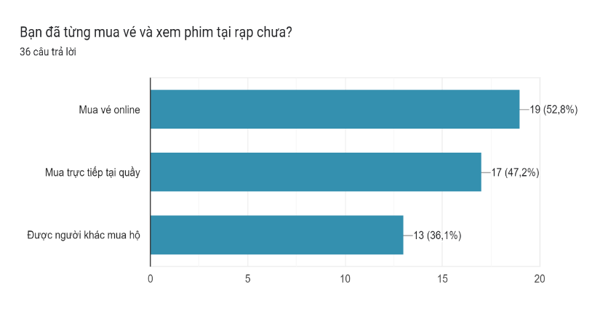Số lượng khách hàng nữ đến rạp đa phần nhiều hơn khách hàng nam, trong số 36 người thì nữ chiếm 25 người, còn nam chỉ có 11 bạn. Trong đó có 36,1% là các bạn chưa từng mua vé xem phim trước đây, còn lại đều đã có tham gia mua vé qua hai hình thức online và trực tiếp tại quầy.

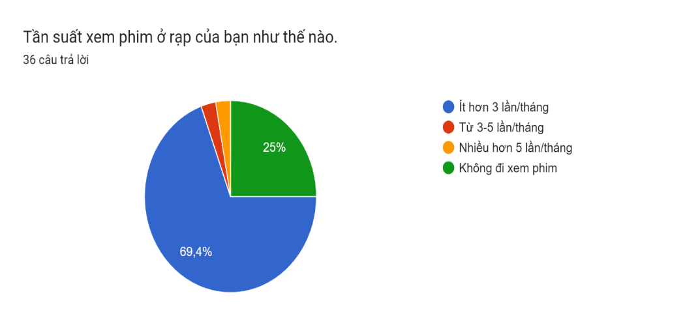Trong số 36 người đã khảo sát, chiếm hơn 69% khách hàng có tần suất xem phim ít hơn 3 lần/tháng, đây chủ yếu là học sinh sinh viên có khá nhiều thời gian, tuy nhiên ngân sách của nhóm khách hàng này có hạn.

* 1. Kết quả khảo sát nhân viên bán vé
* Khảo sát nhân viên đã từng dùng hệ thống quản lý trước đó

Biểu đồ câu trả lời của biểu mẫu. Tên câu hỏi: Bạn đã tùng sử dụng các hệ thống quản lý khác trước đây chưa?
. Số lượng câu trả lời: 8 câu trả lời.Theo số liệu khảo sát mà chúng tôi có được, đa phần nhân viên của các rạp chiếu phim đều là sinh viên tham gia làm các công việc part – time, vậy nên chiếm khoảng 50% là sinh viên lần đầu đi làm, chưa từng sử dụng qua các hệ thống quản lý. 50% còn lại đa số là các bạn nhân viên đều đã đi làm trên 2 công việc và đã từng thao tác với các hệ thống trước đây

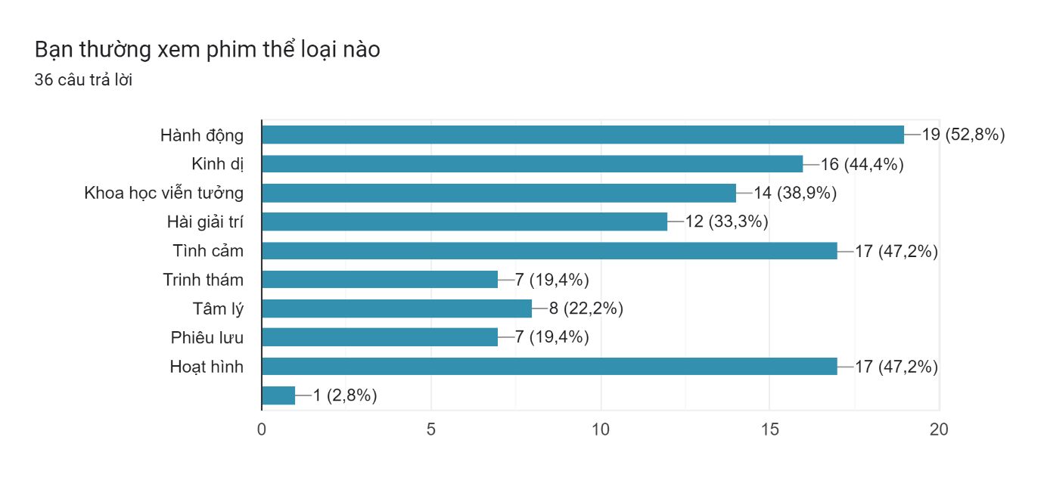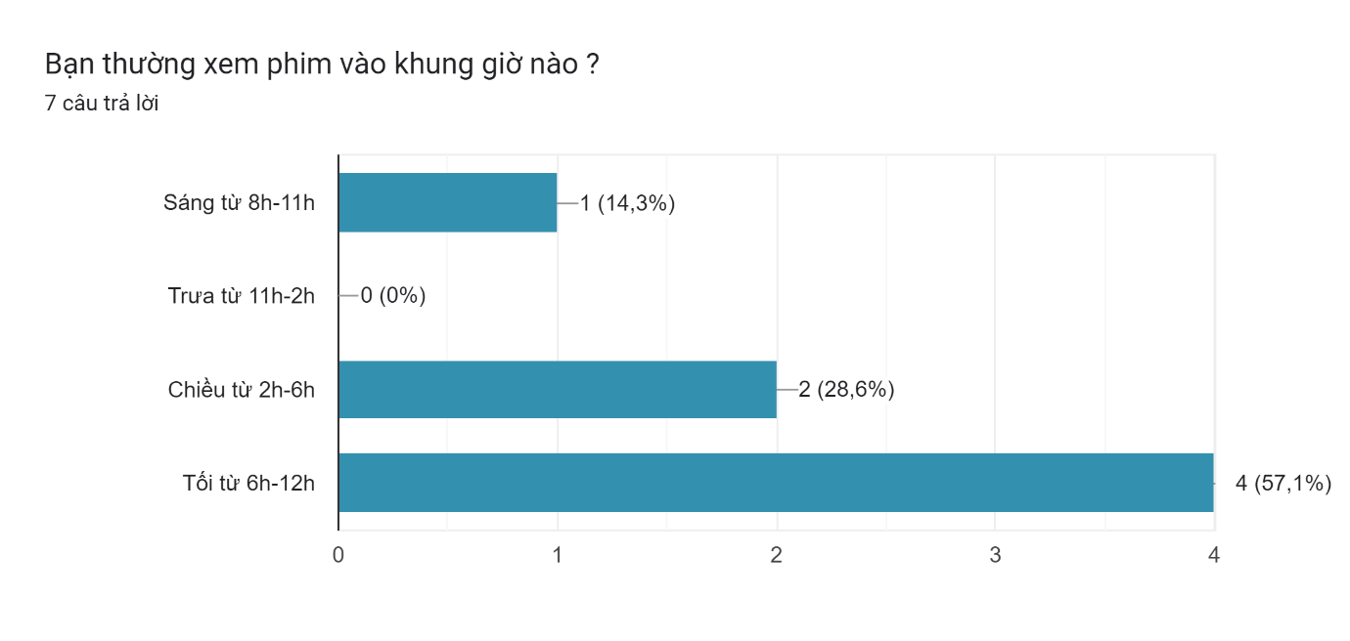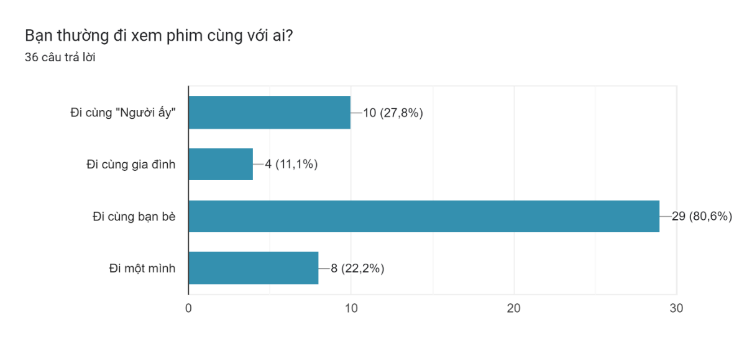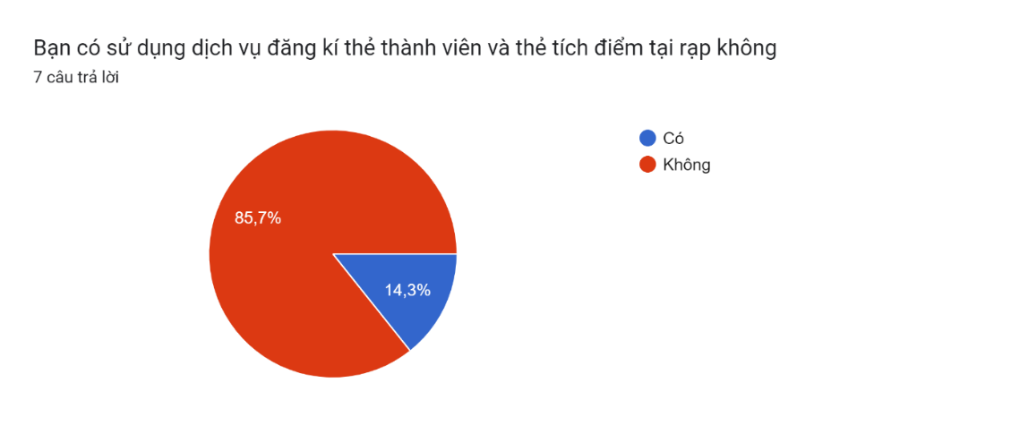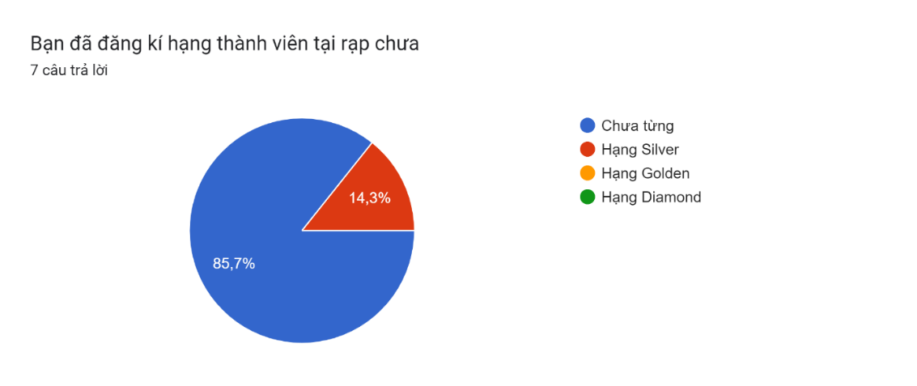

Biểu đồ câu trả lời của biểu mẫu. Tên câu hỏi: Chi phí bạn có thể chi trả cho 1 vé xem phim

. Số lượng câu trả lời: 36 câu trả lời.

Biểu đồ câu trả lời của biểu mẫu. Tên câu hỏi: Hệ thống quản lý bán vé tại rạp CGV gồm những chức năng gì
. Số lượng câu trả lời: 8 câu trả lời.

* Khảo sát về các chức năng của một hệ thống quản lý bán vé

Theo kết quả khảo sát, phần lớn các chức năng của hệ thống quản lý mà nhân viên trực tiếp sử dụng đều phụ trách quản lý khách hàng, đơn hàng,phim và lịch chiếu,thanh toán, đăng nhập tài khoản. Khoảng 12,5% còn lại có một số chức năng khác.

* Các chức năng cụ thể

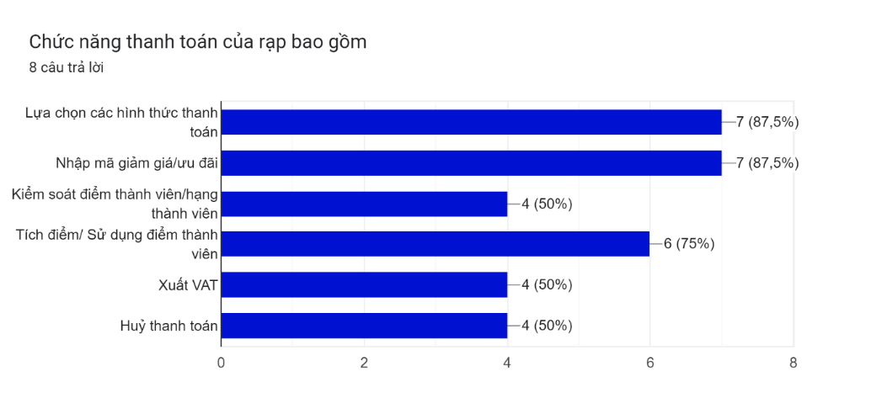

Biểu đồ câu trả lời của biểu mẫu. Tên câu hỏi: Chức năng của hệ thống quản lý thẻ thành viên bao gồm những gì
. Số lượng câu trả lời: 8 câu trả lời.Biểu đồ câu trả lời của biểu mẫu. Tên câu hỏi: Chức năng quản lý đơn hàng bao gồm

. Số lượng câu trả lời: 8 câu trả lời.

Biểu đồ câu trả lời của biểu mẫu. Tên câu hỏi: Chức năng quản lý doanh thu theo ca làm việc bao gồm
. Số lượng câu trả lời: 8 câu trả lời.

* 1. Kết quả khảo sát quản lý

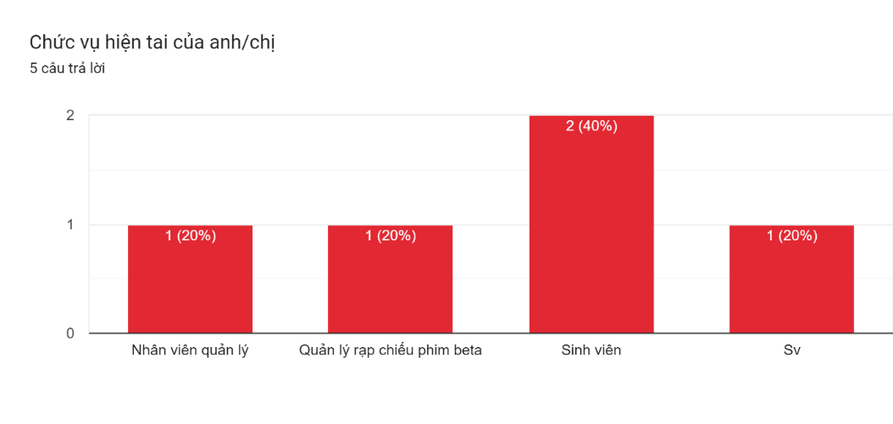Biểu đồ câu trả lời của biểu mẫu. Tên câu hỏi: Anh/Chị đã từng sử dụng hệ thống quản lý nào trước đây chưa?
. Số lượng câu trả lời: 5 câu trả lời.

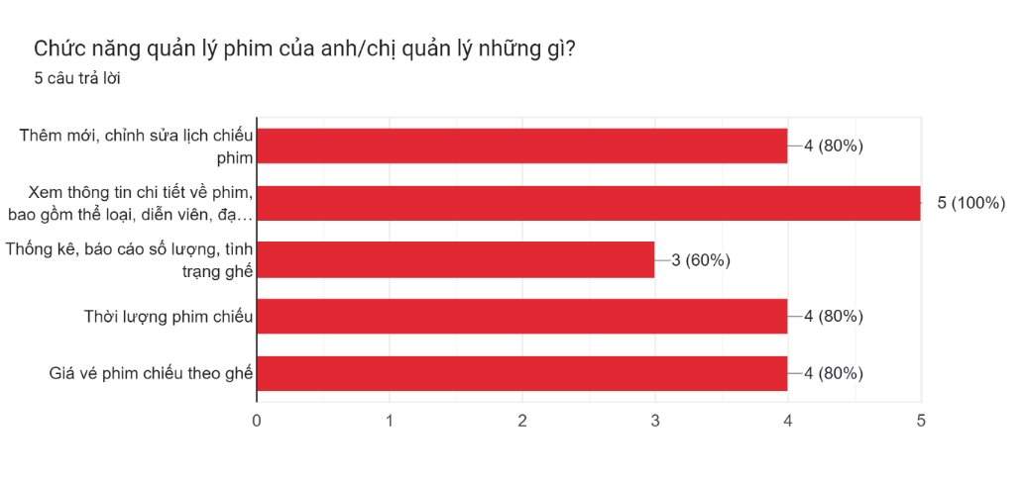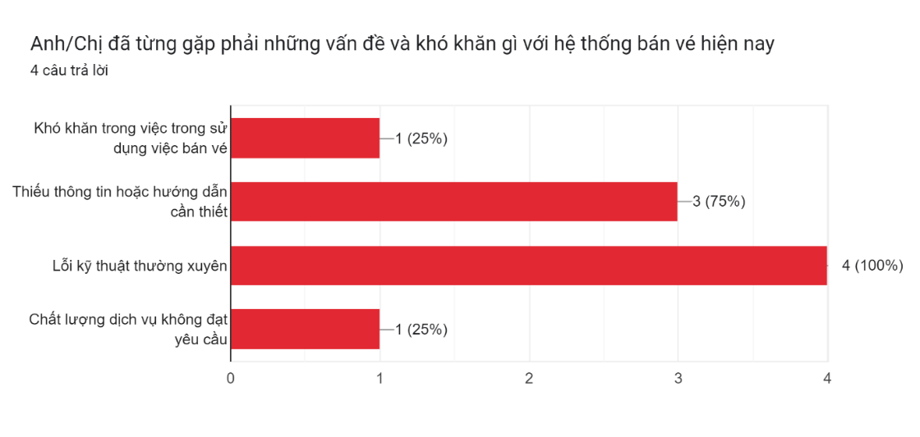Biểu đồ câu trả lời của biểu mẫu. Tên câu hỏi: Hệ thống quản lý bán vé của anh chị hiện nay gồm những chức năng nào
. Số lượng câu trả lời: 5 câu trả lời.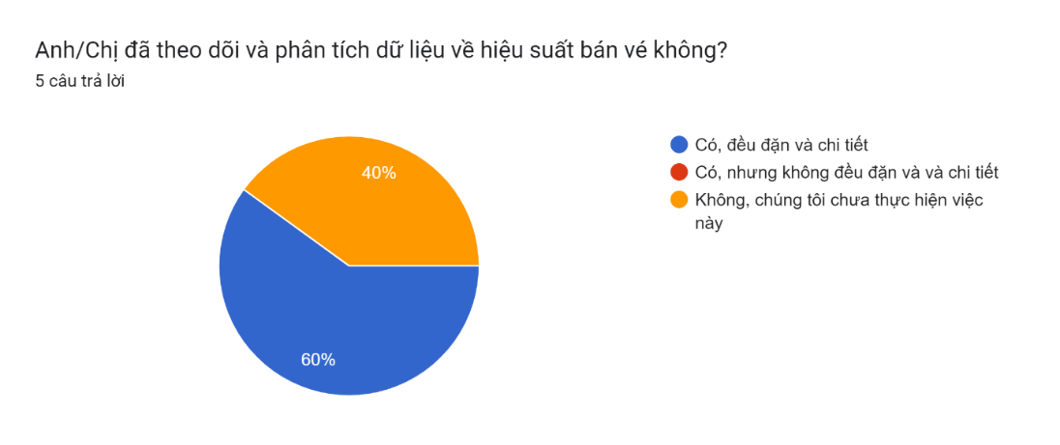

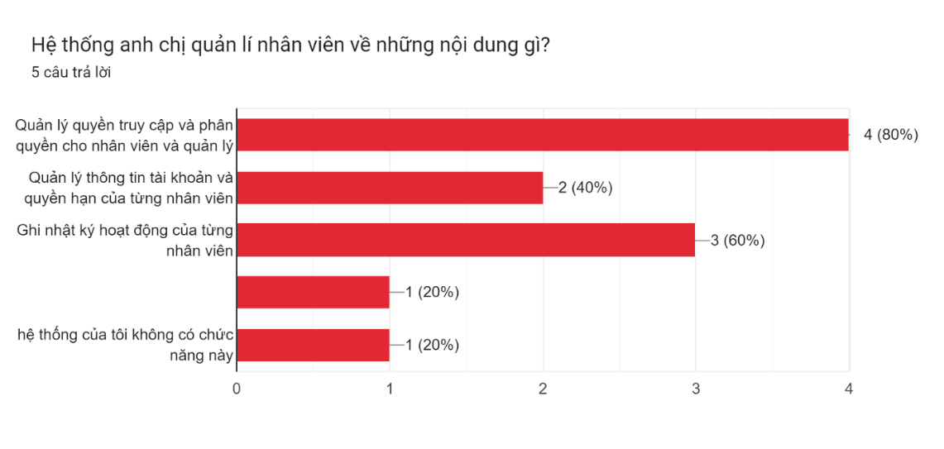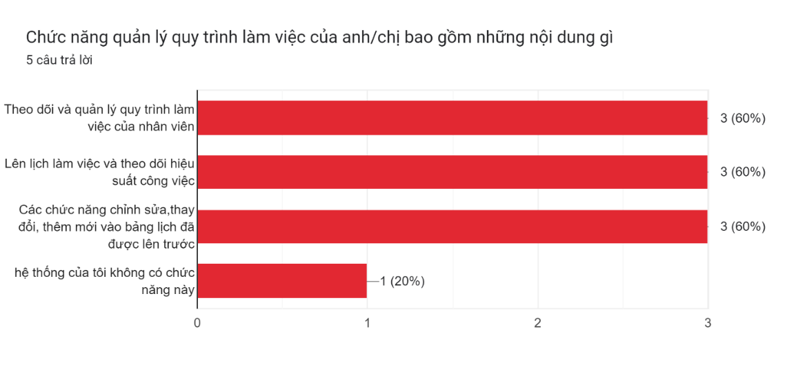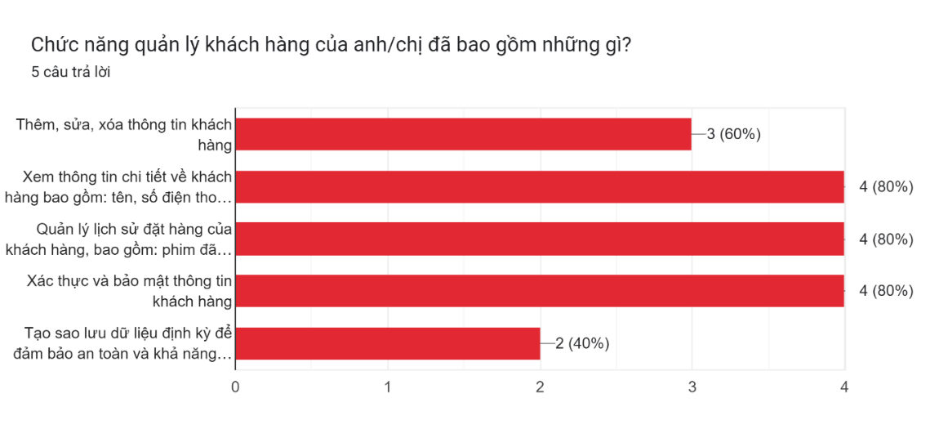

Biểu đồ câu trả lời của biểu mẫu. Tên câu hỏi: Chức năng quản lý hệ thống rạp, phòng chiếu của anh/chị quản lý những gì?
. Số lượng câu trả lời: 5 câu trả lời.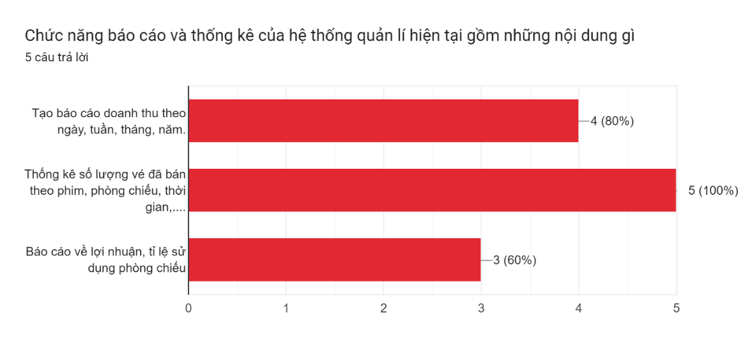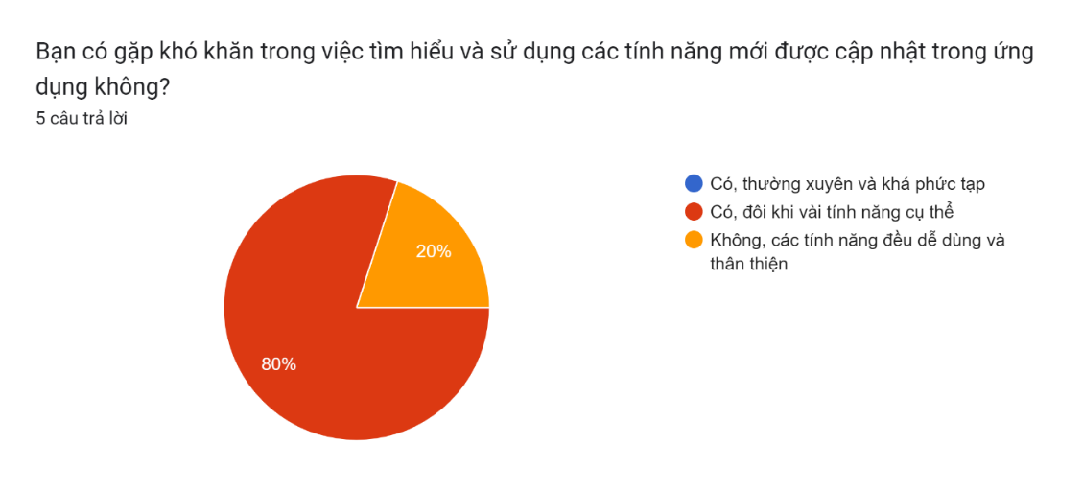

Lấy mẫu

* 1. Mẫu chức năng quản lý phim

Mẫu quản lý phim cung cấp các chức năng để quản lý thông tin về các bộ phim trong rạp chiếu phim.

- Người dùng có thể chỉnh sửa chi tiết phim, chẳng hạn như tên phim, thể loại, đạo diễn, diễn viên và mô tả.

- Mẫu này cũng cho phép người dùng tạo phim mới trong hệ thống hoặc xóa phim không còn phù hợp.

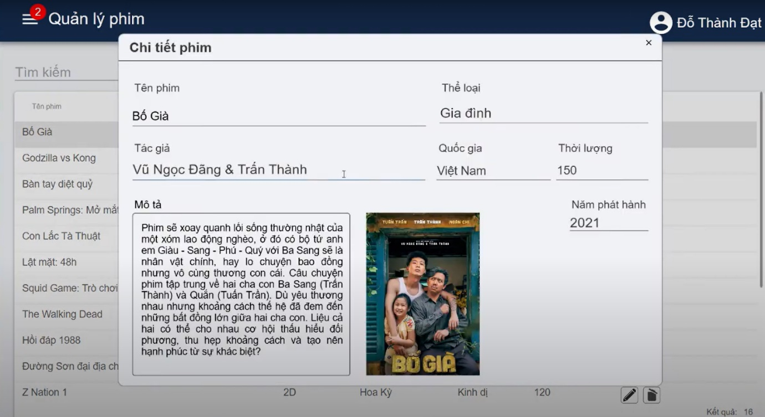

* 1. Mẫu quản lý suất chiếu phim theo phòng

Mẫu quản lý suất chiếu cho phép người dùng thêm suất chiếu mới và xem thông tin chi tiết về các suất chiếu hiện có.

Người dùng có thể thêm thông tin về ngày giờ chiếu, phòng chiếu, phim được chiếu và số lượng vé còn lại.

Mẫu này giúp người quản lý theo dõi và điều chỉnh lịch chiếu của rạp.

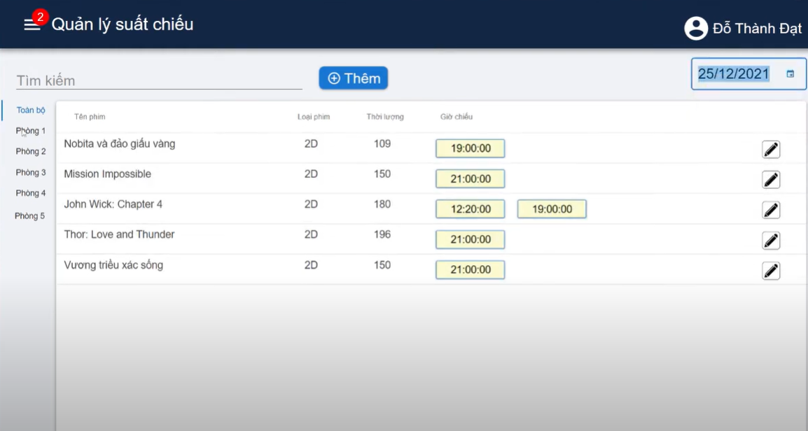

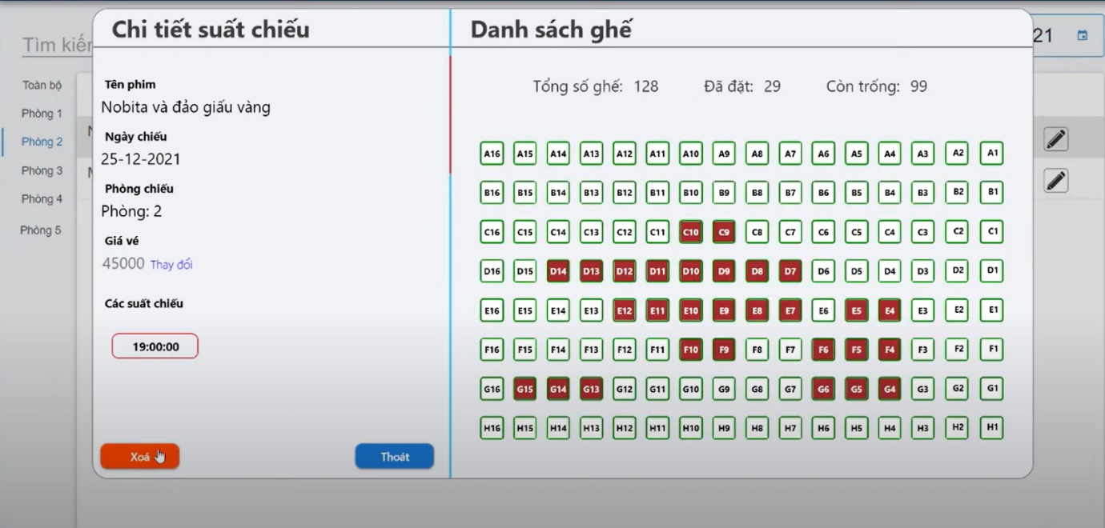

* 1. Mẫu hệ thống quản lý nhân viên

Mẫu quản lý nhân viên được sử dụng để thêm, chỉnh sửa hoặc xóa thông tin về nhân viên làm việc trong rạp chiếu phim.

Người dùng có thể nhập thông tin cơ bản về nhân viên, chẳng hạn như tên, chức vụ, số điện thoại và địa chỉ.

Mẫu này giúp người quản lý theo dõi danh sách nhân viên và cập nhật thông tin cá nhân khi cần thiết.

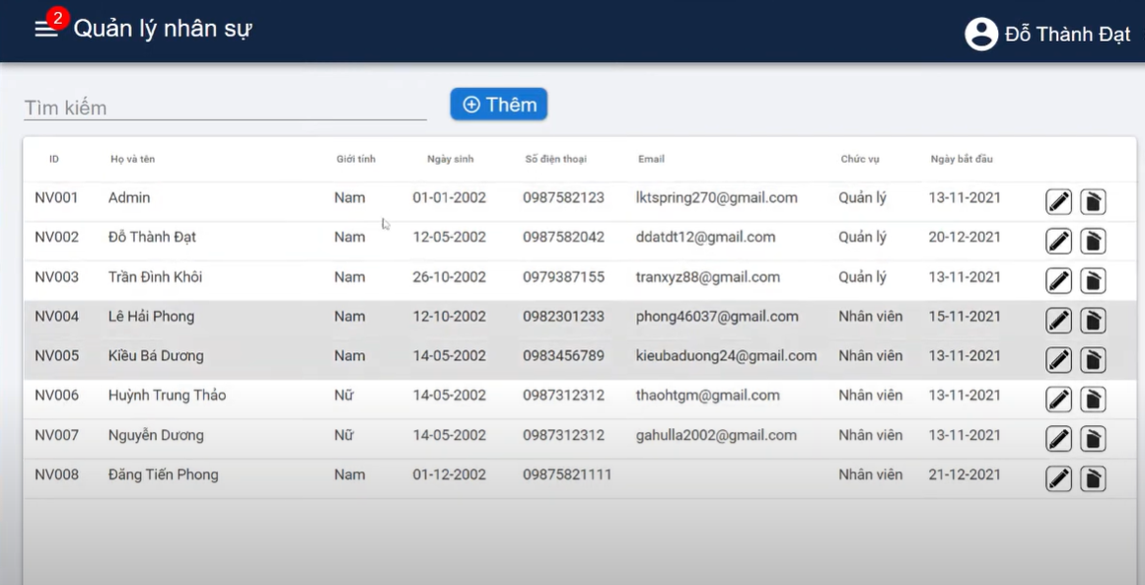

* 1. Mẫu voucher khuyến mãi

Mẫu voucher khuyến mãi được sử dụng để quản lý và điều chỉnh các voucher khuyến mãi trong rạp chiếu phim.

Người dùng có thể tạo voucher mới, chỉnh sửa thông tin voucher hiện có và xóa voucher không còn hợp lệ.

Mẫu này cho phép quản lý thiết lập các ưu đãi đặc biệt, chẳng hạn như giảm giá vé, quà tặng hoặc ưu đãi khác.

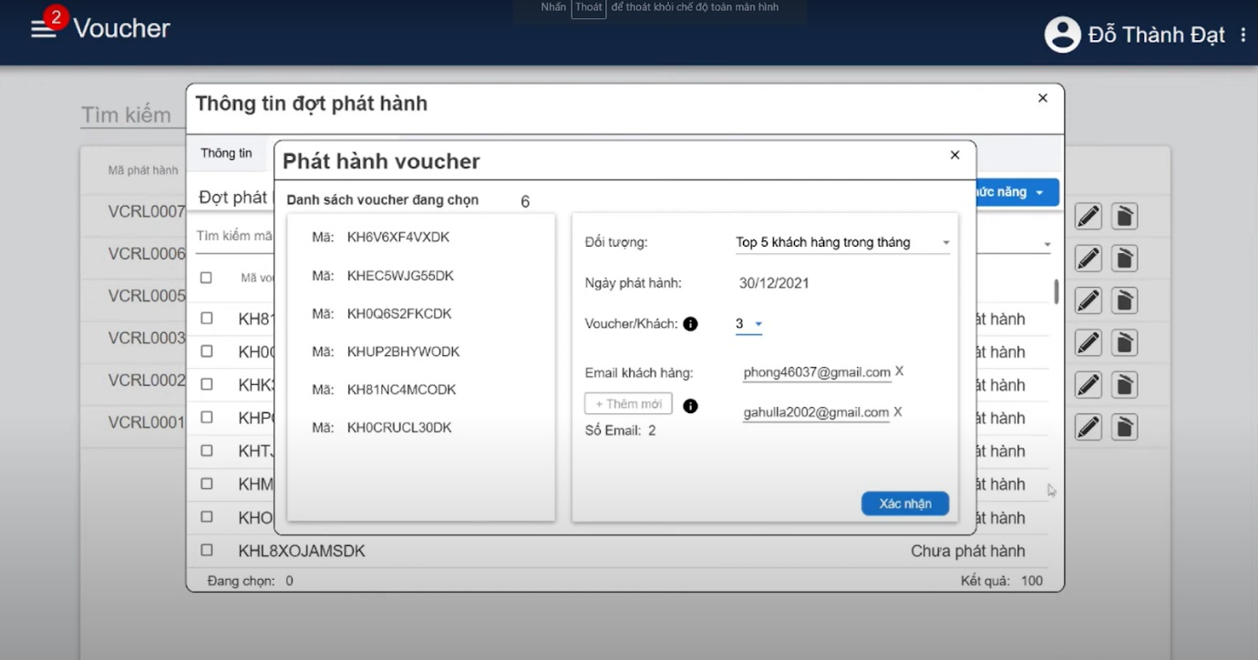

1. Phương pháp phân tích và quan sát

Quan sát quá trình bán vé của nhân viên

Sinh viên thực hiện quan sát: Hoàng Thị Hiên

* + - * Quy trình bán vé của nhân viên:

Lấy thông tin người mua vé:

* Đối với khách hàng mua vé trực tiếp tại quầy: Nhân viên bán vé sẽ yêu cầu khách hàng cung cấp thông tin cá nhân như tên, số điện thoại, địa chỉ, và bất kỳ thông tin khác cần thiết để liên hệ và xác nhận giao dịch.
* Đối với khách hàng đã đặt vé online: Xác nhận thông tin đặt vé của khách hàng từ hệ thống đặt vé online. Điều này bao gồm kiểm tra loại vé, số lượng, suất chiếu, và các chi tiết khác liên quan đến đơn hàng

Nhận thông tin đặt vé của khách hàng ở máy chọn vé: (chỉ đối với khách hàng mua vé trực tiếp tại quầy) Khách hàng sẽ chọn loại vé, số lượng vé, và các chi tiết khác liên quan đến đặt vé thông qua máy chọn vé hoặc giao diện trực tuyến.

Tạo phiếu mua vé: Sau khi nhận được thông tin đặt vé từ khách hàng, nhân viên bán vé sẽ tạo phiếu mua vé chứa thông tin về đơn hàng, bao gồm loại vé, số lượng, giá cả, và thông tin cá nhân của khách hàng.

Xác nhận thanh toán: (chỉ đối với khách hàng mua vé trực tiếp tại quầy) Nhân viên bán vé sẽ xác nhận phương thức thanh toán mà khách hàng sử dụng(như tiền mặt hoặc chuyển khoản). Sau khi xác nhận thanh toán thành công, quá trình bán vé sẽ tiếp tục.

In vé: nhân viên bán vé sẽ in vé hoặc tạo mã vé điện tử để cung cấp cho khách hàng. Vé sẽ chứa thông tin về sự kiện, ngày giờ, vị trí ghế (nếu có), và các chi tiết khác liên quan đến vé đã mua.

Quan sát quá trình mua vé của khách hàng

Sinh viên thực hiện quan sát quá trình mua vé của khách hàng: Vũ Bảo Lâm

Thực hiện quan sát quá trình mua vé của khách hàng Tòng Hồng Đoan

* + - * Đối với khách hàng đến mua vé tại quầy thu ngân

Khách hàng lựa chọn phim và suất chiếu: Khách hàng chọn phim mà họ muốn xem và suất chiếu phù hợp với lịch trình của mình

Chọn ghế: sau khi xác nhận với nhân viên, khách hàng thực hiện thao tác với màn hình mà rạp cung cấp cho khách hàng chọn ghế ngồi

Chọn dịch vụ đi kèm: khách hàng có thể chọn mua thêm các sản phẩm ăn vặt kèm theo

Lấy thông tin và xác nhận thanh toán: Khách hàng đưa ra các thông tin về số điện thoại và họ tên. Sau đó nhân viên sẽ báo tổng hóa đơn mà khách hàng cần thanh toán. Khách hàng xác nhận phương thức thanh (toán bằng thẻ hay tiền mặt hay chuyển khoản) với nhân viên và thực hiện thanh toán đơn hàng

Nhận vé: sau khi thanh toán hóa đơn, khách hàng nhận vé và hóa đơn từ phía nhân viên gửi ra. Khách hàng kiểm tra lại vé phim và hóa đơn nếu có sai sót gì có thể báo lại với nhân viên để được giải quyết. Cuối cùng khách hàng di chuyển đến khu vực nhân viên quản lý phòng chiếu để được hướng dẫn đến phòng chiếu phim

* + - * Đối với khách hàng đã đặt vé online qua các app và website

Lựa chọn phim, suất chiếu và ghế ngồi: khách hàng xác nhận phim, suất chiếu và số lượng ghế cần đặt ở trên ứng dụng.

Thanh toán: Khách hàng cần xác nhận phương thức thanh toán và thanh toán hóa đơn. Sau khi thanh toán hóa đơn, khách hàng nhận vé online có mã qr và đến rạp chiếu phim để nhân viên xác nhận

Nhận vé: Khách hàng đưa mã QR trên vé để nhân viên quét mã và xác nhận lại các thông tin với nhân viên. Nhân viên xác nhận in vé phim và đưa cho khách hàng. Sau khi nhận vé khách hàng di chuyển đến khu vực người quản lý phòng chiếu để nhân viên hướng dẫn đến phòng chiếu phim

Các yêu cầu về cơ sở vật chất

Sinh viên thực hiện quan sát: Lương Thị Trang

Máy tính và phần cứng

* Máy tính: Đảm bảo rằng hệ thống quản lý bán vé được cài đặt trên các máy tính đáng tin cậy và hiệu suất cao để xử lý giao dịch bán vé một cách nhanh chóng và chính xác.
* Máy in: Sử dụng máy in chất lượng để in vé và các tài liệu liên quan. Điều này đảm bảo rằng vé được in rõ ràng và dễ đọc.
* Thiết bị quét mã vạch: Sử dụng thiết bị quét mã vạch để đọc và xác nhận thông tin trên vé. Điều này giúp tăng tính chính xác và hiệu quả trong quá trình kiểm soát vé.

Hệ thống mạng và kết nối:

* Mạng cục bộ: Đảm bảo rằng các máy tính trong hệ thống quản lý bán vé được kết nối với mạng cục bộ để chia sẻ dữ liệu và tương tác với các thành phần khác trong hệ thống.
* Kết nối internet: kết nối internet đáng tin cậy giữa rạp chiếu phim và hệ thống bán vé trực tuyến để cập nhật thông tin về lịch chiếu, giá vé và đặt vé trực tuyến.

Thiết bị thanh toán:

* Máy POS: Sử dụng máy POS (Point of Sale) để xử lý thanh toán từ khách hàng. Máy POS nên hỗ trợ nhiều phương thức thanh toán, bao gồm tiền mặt, thẻ tín dụng và các phương thức thanh toán điện tử khác.

Màn hình hiển thị:

* Màn hình bán vé: Sử dụng màn hình hiển thị đáng tin cậy để hiển thị thông tin về lịch chiếu, giá vé, các khuyến mãi và thông tin khác cho khách hàng.

Hệ thống lưu trữ dữ liệu:

* Máy chủ: Sử dụng máy chủ để lưu trữ và quản lý dữ liệu về lịch chiếu, thông tin vé, thông tin khách hàng và các dữ liệu quan trọng khác.
* Hệ thống sao lưu: Đảm bảo rằng dữ liệu được sao lưu định kỳ để đảm bảo an toàn và khả năng khôi phục dữ liệu trong trường hợp có sự cố.

1. Phát biểu bài toán

* Hệ thống quản lý bán vé tại rạp chiếu phim gồm 7 chức năng sau đây:

Bao gồm các chức năng quản lý khách hàng, quản lý nhân sự, quản lý danh mục phim, quản lý phòng chiếu, bán vé, thanh toán, báo cáo thống kê.

Chức năng quản lý khách hàng làm nhiệm vụ quản lý các khách hàng đã từng mua hàng của rạp chiếu phim, với công việc chính là cập nhật thông tin cá nhân và số điểm, hạng thành viên dựa trên các đơn hàng mà khách hàng đã đặt trước đây. Khi đến mua vé khách hàng phải cung cấp thông tin về số điện thoại, tên và email của khách hàng. Thông tin của khách hàng sẽ được cập nhật vào kho của hệ thống.

Chức năng quản lý nhân sự làm nhiệm vụ lưu trữ thông tin cá nhân của nhân viên, đăng ký và đăng nhập nhân viên, quản lý quyền truy cập của nhân viên, lập lịch làm việc của nhân viên, gán và quản lý công việc và nhiệm vụ cho nhân viên, tính toán lương và quản lý công của nhân viên, quản lý đào tạo và phát triển nhân viên, thống kê và báo cáo về nhân sự.

Chức năng quản lý danh mục phim làm nhiệm vụ quản lý danh sách các phim đang chiếu, phim đã chiếu và phim đang được lên lịch chiếu. Khi có phim mới được cập nhật lên hệ thống, bộ phận quản lý sẽ thêm mới phim kèm theo các thông tin như là tên, thể loại, suất chiếu, thời lượng chiếu, phòng chiếu, ngày chiếu. Chức năng này giúp quản lý tối ưu hóa sử dụng tài nguyên với việc lên kế hoạch chiếu các bộ phim khác nhau, phân bổ thời gian chiếu hợp lý , phòng chiếu và số lượng ghế giúp tang cường khả năng tiếp cận và lợi nhuận từ các phim ưa thích của khác hàng.

Chức năng quản lý phòng chiếu làm nhiệm vụ quản lý hệ thống ghế trong phòng chiếu và danh sách phim được chiếu, chức năng này giúp bộ phận quản lý đặt lịch cho phòng chiếu, xác định thời gian chiếu và số lượng phim chiếu tại mỗi phòng giúp tối ưu hóa lịch trình chiếu phim. Ngoài ra chức năng này còn ghi nhận theo dõi quản lý tình trạng ghế mỗi phòng chiếu để đảm bảo không có ghế bị trùng lặp trong quá trình đặt vé.

Chức năng bán vé làm nhiệm vụ xem thông tin phim và lịch chiếu về các phim đang chiếu và lịch chiếu tại rạp, đặt vé cho phép người dùng chọn phim, suất chiếu và ghế, hệ thống cho phép người dùng đặt vé, điều chỉnh vé (cho phép người dùng thêm vé, xác nhận ghế đặt, cập nhật vé, xóa vé), xử lý dịch vụ kèm theo như mua đồ ăn kèm hay áp dụng mã giảm giá cho khách hàng, cập nhật kho đặt vé lưu trữ thông tin về các đơn hàng đã được đặt, bao gồm thông tin về phim, suất chiếu, ghế, giá vé và trạng thái thanh toán.

Chức năng thanh toán cho phép khách hàng lựa chọn phương thức thanh toán, thanh toán, in hóa đơn, cập nhật lại ghế trên hệ thống sau khi đã được đặt, cập nhật đơn hàng khi hoàn tất đặt hàng và thanh toán, giải quyết sự cố trong quá trình thanh toán hoặc khách hàng muốn hủy giao dịch, hệ thống cần hỗ trợ chức năng xử lý lỗi và hủy giao dịch một cách hợp lý.

Chức năng báo cáo thống kê của hệ thống quản lý cung cấp báo cáo và thống kê về doanh thu, số lượng vé bán, khách hàng, và các số liệu quan trọng khác. Bộ phận quản lý có thể dựa trên các bản báo cáo thống kê để kiểm tra doanh số của từng ngày, tuần, tháng năm, báo cáo thống kê cho phép nhà quản lý đánh giá hiệu suất và năng suất của nhân viên bán vé theo từng ngày qua doanh thu và các chỉ số khác .Thông qua báo cáo thống kê, bộ phận quản lý có thể phân tích xu hướng bán vé theo thời gian, thể loại nào có hiệu quả cao để đưa ra các chiến lược kinh doanh hiệu quả. Ngoài ra nhân viên có thể tận dụng các thông tin này để giải quyết các vấn đề phát sinh .

1. Mô hình rạp chiếu phim

1.1. Mô hình của rạp chiếu phim

- Phòng chiếu: được trang bị màn hình lớn và hệ thống âm thanh vòm để cung cấp trải nghiệm xem phim chất lượng cao. Phòng chiếu có sức chứa khác nhau (<100 người)

- Khu vực tiếp đón và quầy vé: nơi khách hàng có thể mua vé xem phim, lấy thông tin về suất chiếu và nhận hỗ trợ từ nhân viên. Quầy vé cũng có thể cung cấp các dịch vụ bổ sung như bán thức ăn và đồ uống.

- Khu vực dịch vụ thức ăn và đồ uống: khu vực dành riêng để bán thức ăn và đồ uống cho khách hàng. Điều này bao gồm quầy bán đồ ăn như bắp rang, nước ngọt, kẹo và bỏng ngô, cũng như khu vực ngồi để khách hàng có thể thưởng thức thức ăn và đồ uống trước hoặc sau khi xem phim.

- Khu vực tiện ích và vệ sinh: khu vực nhà vệ sinh, khu vực chờ và khu vực để xe. Những khu vực này đảm bảo sự thoải mái và tiện nghi cho khách hàng khi đến rạp chiếu phim.

- Khu vực dành cho nhân viên : 1 số phòng làm việc như: phòng họp, phòng làm việc chung, phòng nhân sự, phòng quản lý, phòng nghỉ giải lao.

-Hệ thống quản lý và công nghệ: hệ thống bán vé trực tuyến, hệ thống thanh toán, hệ thống âm thanh và hình ảnh, và các công nghệ tương tác với khách hàng như ứng dụng di động và trang web.

CHƯƠNG 3: PHÂN TÍCH HỆ THỐNG

1. Xác định mô hình phân rã chức năng của hệ thống

Mô tả các chức năng

* 1. Quản lý khách hàng

Thêm khách hàng: Hệ thống cung cấp giao diện cho nhân viên để thêm thông tin khách hàng mới. Thông tin được thu thập bao gồm tên, địa chỉ, số điện thoại, địa chỉ email và các chi tiết khác liên quan. Mỗi khách hàng được gán một mã khách hàng duy nhất để dễ dàng xác định và tìm kiếm.

Cập nhật thông tin: Nhân viên có quyền cập nhật thông tin khách hàng khi có sự thay đổi, chẳng hạn như thay đổi địa chỉ hoặc thông tin liên lạc.

Quản lý hạng thành viên: Hệ thống hỗ trợ quản lý các hạng thành viên của khách hàng. Nhân viên có thể gán hạng thành viên cho khách hàng dựa trên các tiêu chí như tần suất mua vé, tổng chi tiêu hoặc số lượng điểm tích lũy. Mỗi hạng thành viên có các đặc quyền riêng như giảm giá vé, ưu đãi đặc biệt và quyền truy cập vào các sự kiện đặc biệt.

Tìm kiếm khách hàng: Hệ thống cung cấp chức năng tìm kiếm khách hàng dựa trên các tiêu chí như tên, số điện thoại, mã khách hàng hoặc các thông tin khác. Điều này giúp nhân viên dễ dàng tìm và xem thông tin khách hàng khi cần thiết.

* 1. Quản lý nhân sự

Thêm nhân sự: Hệ thống cho phép quản lý viên thêm thông tin về nhân sự mới, bao gồm tên, địa chỉ, số điện thoại, địa chỉ email, chức vụ và các thông tin khác liên quan. Mỗi nhân sự được gán một mã nhân sự duy nhất để dễ dàng xác định và tìm kiếm.

Cập nhật thông tin: Quản lý viên có quyền cập nhật thông tin của nhân sự khi có sự thay đổi, chẳng hạn như thay đổi thông tin liên lạc hoặc chức vụ.

Quản lý chức vụ: Hệ thống hỗ trợ quản lý chức vụ của nhân sự trong rạp chiếu phim. Quản lý viên có thể gán chức vụ cho nhân sự, chẳng hạn như quản lý phòng chiếu, bán vé, quản lý dịch vụ, v.v.

Xóa nhân sự: Quản lý viên có quyền xóa thông tin nhân sự khỏi hệ thống trong trường hợp cần thiết, chẳng hạn khi nhân sự nghỉ việc.

* 1. Quản lý danh mục phim

Thêm mới phim: Hệ thống cho phép quản lý viên thêm mới thông tin về các bộ phim trong danh mục. Thông tin này bao gồm tên phim, đạo diễn, diễn viên, thể loại, quốc gia và các chi tiết khác liên quan.

Cập nhật thông tin phim: Quản lý viên có quyền cập nhật thông tin về các bộ phim đã có trong danh mục, chẳng hạn như thay đổi diễn viên, thể loại hoặc thờ, cảm ơn đã cho tôi biết.

* 1. Quản lý phòng chiếu

Trong hệ thống quản lý bán vé rạp chiếu phim, chức năng quản lý phòng chiếu giúp quản lý thông tin về các phòng chiếu trong rạp.

- Quản lý suất chiếu: Hệ thống cho phép quản lý danh sách các suất chiếu trong rạp. Mỗi suất chiếu bao gồm thông tin về phim được chiếu, thời gian chiếu, phòng chiếu và giá vé. Quản lý viên có thể thêm, sửa đổi hoặc xóa các suất chiếu.

- Quản lý tình trạng phòng: Hệ thống cung cấp thông tin về tình trạng của các phòng chiếu, bao gồm phòng đang hoạt động, phòng bảo trì hoặc phòng không hoạt động. Quản lý viên có thể cập nhật tình trạng phòng để đảm bảo rằng chỉ có các phòng hoạt động được hiển thị trong lịch chiếu và sẵn sàng để bán vé.

* 1. Bán vé

Chức năng bán vé có thể bao gồm:

- Nhận thông tin đặt vé: Chức năng này cho phép nhận thông tin từ khách hàng về việc đặt vé, bao gồm thông tin về phim, suất chiếu, số lượng vé, và thông tin liên hệ của khách hàng.

- Điều chỉnh vé: Chức năng này cho phép quản lý viên thực hiện các điều chỉnh liên quan đến vé, bao gồm thêm vé, xác nhận ghế đặt, cập nhật thông tin vé, và hủy vé.

-Xử lý dịch vụ kèm theo:. Hệ thống cung cấp tùy chọn cho khách hàng mua đồ ăn kèm hoặc áp dụng mã giảm giá cho vé. Khi khách hàng chọn các dịch vụ này, hệ thống tính toán tổng giá trị đơn hàng và cập nhật thông tin liên quan.

* 1. Thanh toán

- Giải quyết sự cố: Hệ thống cho phép quản lý giải quyết các sự cố phát sinh trong quá trình bán vé, chẳng hạn như hủy vé sau khi đã thanh toán. Quản lý viên có quyền thực hiện các hành động như hoàn tiền hoặc cung cấp vé thay thế.

- Thanh toán hóa đơn: Hệ thống tính toán tổng số tiền cần thanh toán cho khách hàng dựa trên thông tin vé và dịch vụ kèm theo. Hệ thống hỗ trợ nhiều phương thức thanh toán, bao gồm tiền mặt, thẻ tín dụng hoặc ví điện tử.

- In hóa đơn/vé: Chức năng này cho phép in hóa đơn hoặc vé sau khi khách hàng đã thanh toán.

- Cập nhật ghế: Sau khi khách hàng đã mua vé, hệ thống cập nhật trạng thái của các ghế tương ứng trong phòng chiếu, đánh dấu chúng là "đã bán".

- Cập nhật đơn hàng: Hệ thống cập nhật thông tin về đơn hàng sau khi khách hàng đã thanh toán, bao gồm thông tinvề vé, dịch vụ kèm theo, và số tiền thanh toán.

* 1. Báo cáo thống kê

- Thống kê vé bán: Hệ thống thực hiện thống kê số lượng vé đã bán trong một khoảng thời gian cụ thể, ví dụ như theo ngày, tuần, tháng hoặc năm. Thông tin này có thể bao gồm số lượng vé bán, doanh thu từ vé.

- Thống kê đơn hàng: Hệ thống thống kê thông tin về các đơn hàng đã được xử lý, bao gồm số lượng đơn hàng, tổng doanh thu từ các đơn hàng và các thuộc tính khác như phương thức thanh toán, loại vé, và dịch vụ kèm theo.

- Lập báo cáo: Hệ thống cung cấp khả năng tạo báo cáo dựa trên dữ liệu thống kê. Báo cáo này có thể bao gồm các thông tin chi tiết về doanh thu, số lượng vé bán, và các chỉ số liên quan khác. Báo cáo có thể được trình bày dưới dạng biểu đồ, bảng tổng hợp.

Phân tích yêu cầu

* 1. Các yêu cầu chức năng
     + - 1. Các thao tác và chức năng của quản lý
* Các thao tác và chức năng của nhân viên đều có trong các thao tác và chức năng của quản lý
* Quản lý có thể thêm, gỡ phim: Quản lý có quyền đăng nhập vào hệ thống và thêm các bộ phim mới vào danh sách chiếu và thông tin chi tiết về phim, quản lý cũng có khả năng gỡ bỏ các bộ phim không còn được chiếu nữa.
* Quản lý có thể điều chỉnh giờ và phòng chiếu cho từng phim: Quản lý có thể chỉnh sửa lịch chiếu của từng bộ phim, bao gồm thay đổi giờ chiếu và phòng chiếu cụ thể.
* Quản lý thông tin khách hàng: Quản lý có quyền truy cập và quản lý thông tin khách hàng, bao gồm thêm, sửa, xóa thông tin, và tạo các khách hàng VIP hoặc nhóm đặc biệt.
* Quản lý có thể thêm mới , cập nhật và xóa tài khoản nhân viên.
* Xem và phân tích báo cáo: Quản lý có thể xem các báo cáo tổng quan về doanh thu, hiệu suất bán vé, lượng khách hàng và các chỉ số kinh doanh khác. Họ có thể sử dụng thông tin này để đánh giá hoạt động kinh doanh, đưa ra quyết định và điều chỉnh chiến lược bán vé.
* …
  + - * 1. Các thao tác và chức năng của nhân viên
* Nhân viên và khách hàng đều có thể xem các ghế còn trống: Cả quản lý, nhân viên và khách hàng có khả năng xem lựa chọn ghế trống và đã được đặt trong phòng chiếu
* Nhân viên có thể mở, đăng nhập vào tài khoản: Nhân viên có thể đăng nhập vào tài khoản hiện có
* Nhân viên có thể tạo và cập nhật thông tin khách hàng: Nhân viên có thể nhập thông tin mới của khách hàng vào hệ thống, cập nhật thông tin liên hệ, địa chỉ, thẻ thành viên và các dữ liệu khác.
* Nhân viên có thể quản lý kho vé: Nhân viên có thể kiểm tra và cập nhật số lượng vé trong kho, đảm bảo rằng không có quá nhiều vé được bán cho một sự kiện cụ thể.
* Nhân viên có thể xem và tổng kết báo cáo: Nhân viên có thể truy cập các báo cáo trong hệ thống, bao gồm doanh thu, số lượng vé đã bán, khách hàng tiềm năng và các chỉ số kỹ thuật khác để theo dõi hoạt động kinh doanh.
  1. Các yêu cầu phi chức năng
* **Giao diện đẹp, đơn giản, dễ sử dụng**: Giao diện ứng dụng phải thân thiện với người dùng, có thiết kế hấp dẫn và dễ hiểu. Người dùng cần dễ dàng tìm kiếm thông tin và mua vé.
* **Website chạy nhanh**: Ứng dụng phải có hiệu suất tốt, đáp ứng nhanh chóng để đảm bảo người dùng không gặp trở ngại khi tìm kiếm thông tin hoặc đặt vé.
* **Cơ sở dữ liệu đủ lớn**: Cơ sở dữ liệu phải chứa đủ thông tin về bộ phim, lịch chiếu, tài khoản khách hàng, và vé đã được đặt. Điều này đảm bảo rằng hệ thống có khả năng quản lý một lượng lớn dữ liệu mà ứng dụng sẽ xử lý.
* **Độ bảo mật cao**: Đảm bảo thông tin của khách hàng, các giao dịch và dữ liệu khác được bảo vệ an toàn và không bị truy cập trái phép.

Xây dựng mô hình phân cấp chức năng

* 1. Tại sao phải xây dựng mô hình phân cấp chức năng

Sơ đồ phân rã chức năng là công cụ để biểu diễn phân ra có thứ bậc đơn giản các công việc cần thực hiện. Mỗi công việc được chia ra thành các công việc con, số mức chia phụ thuộc vào kích cỡ và độ phức tạp của hệ thống. Đặc điểm của sơ đồ phân rã chức năng là: sơ đồ phân rã chức năng là một cho phép mô tả, khái quát dần các chức năng của một tổ chức một cách tổng quát, dễ hiểu từ đại thể đến chi tiết về các chức năng và nhiệm vụ thực hiện.

* 1. Cách thức xây dựng mô hình phân cấp chức năng của toàn hệ thống
     + - 1. Xây dựng biểu đồ BFD

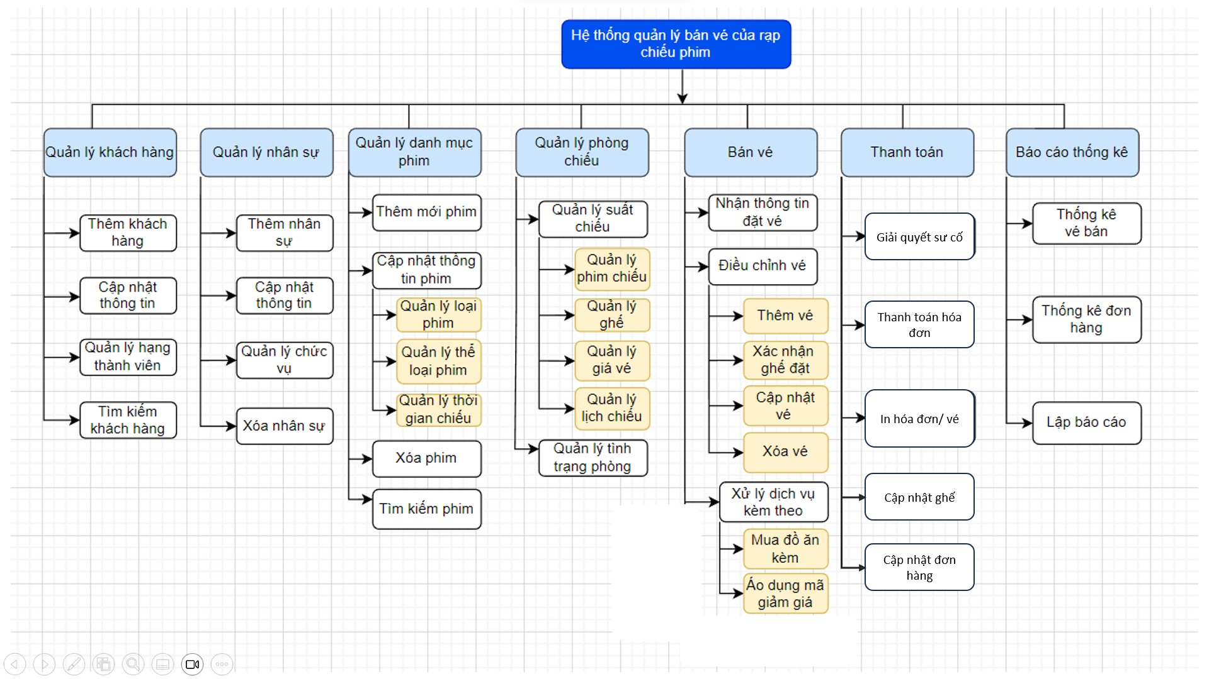

Sơ đồ phân rã chức năng BFD của hệ thống bán vé trong rạp chiếu phim

Xây dựng mô hình luồng dữ liệu

4.1. Sơ đồ ngữ cảnh

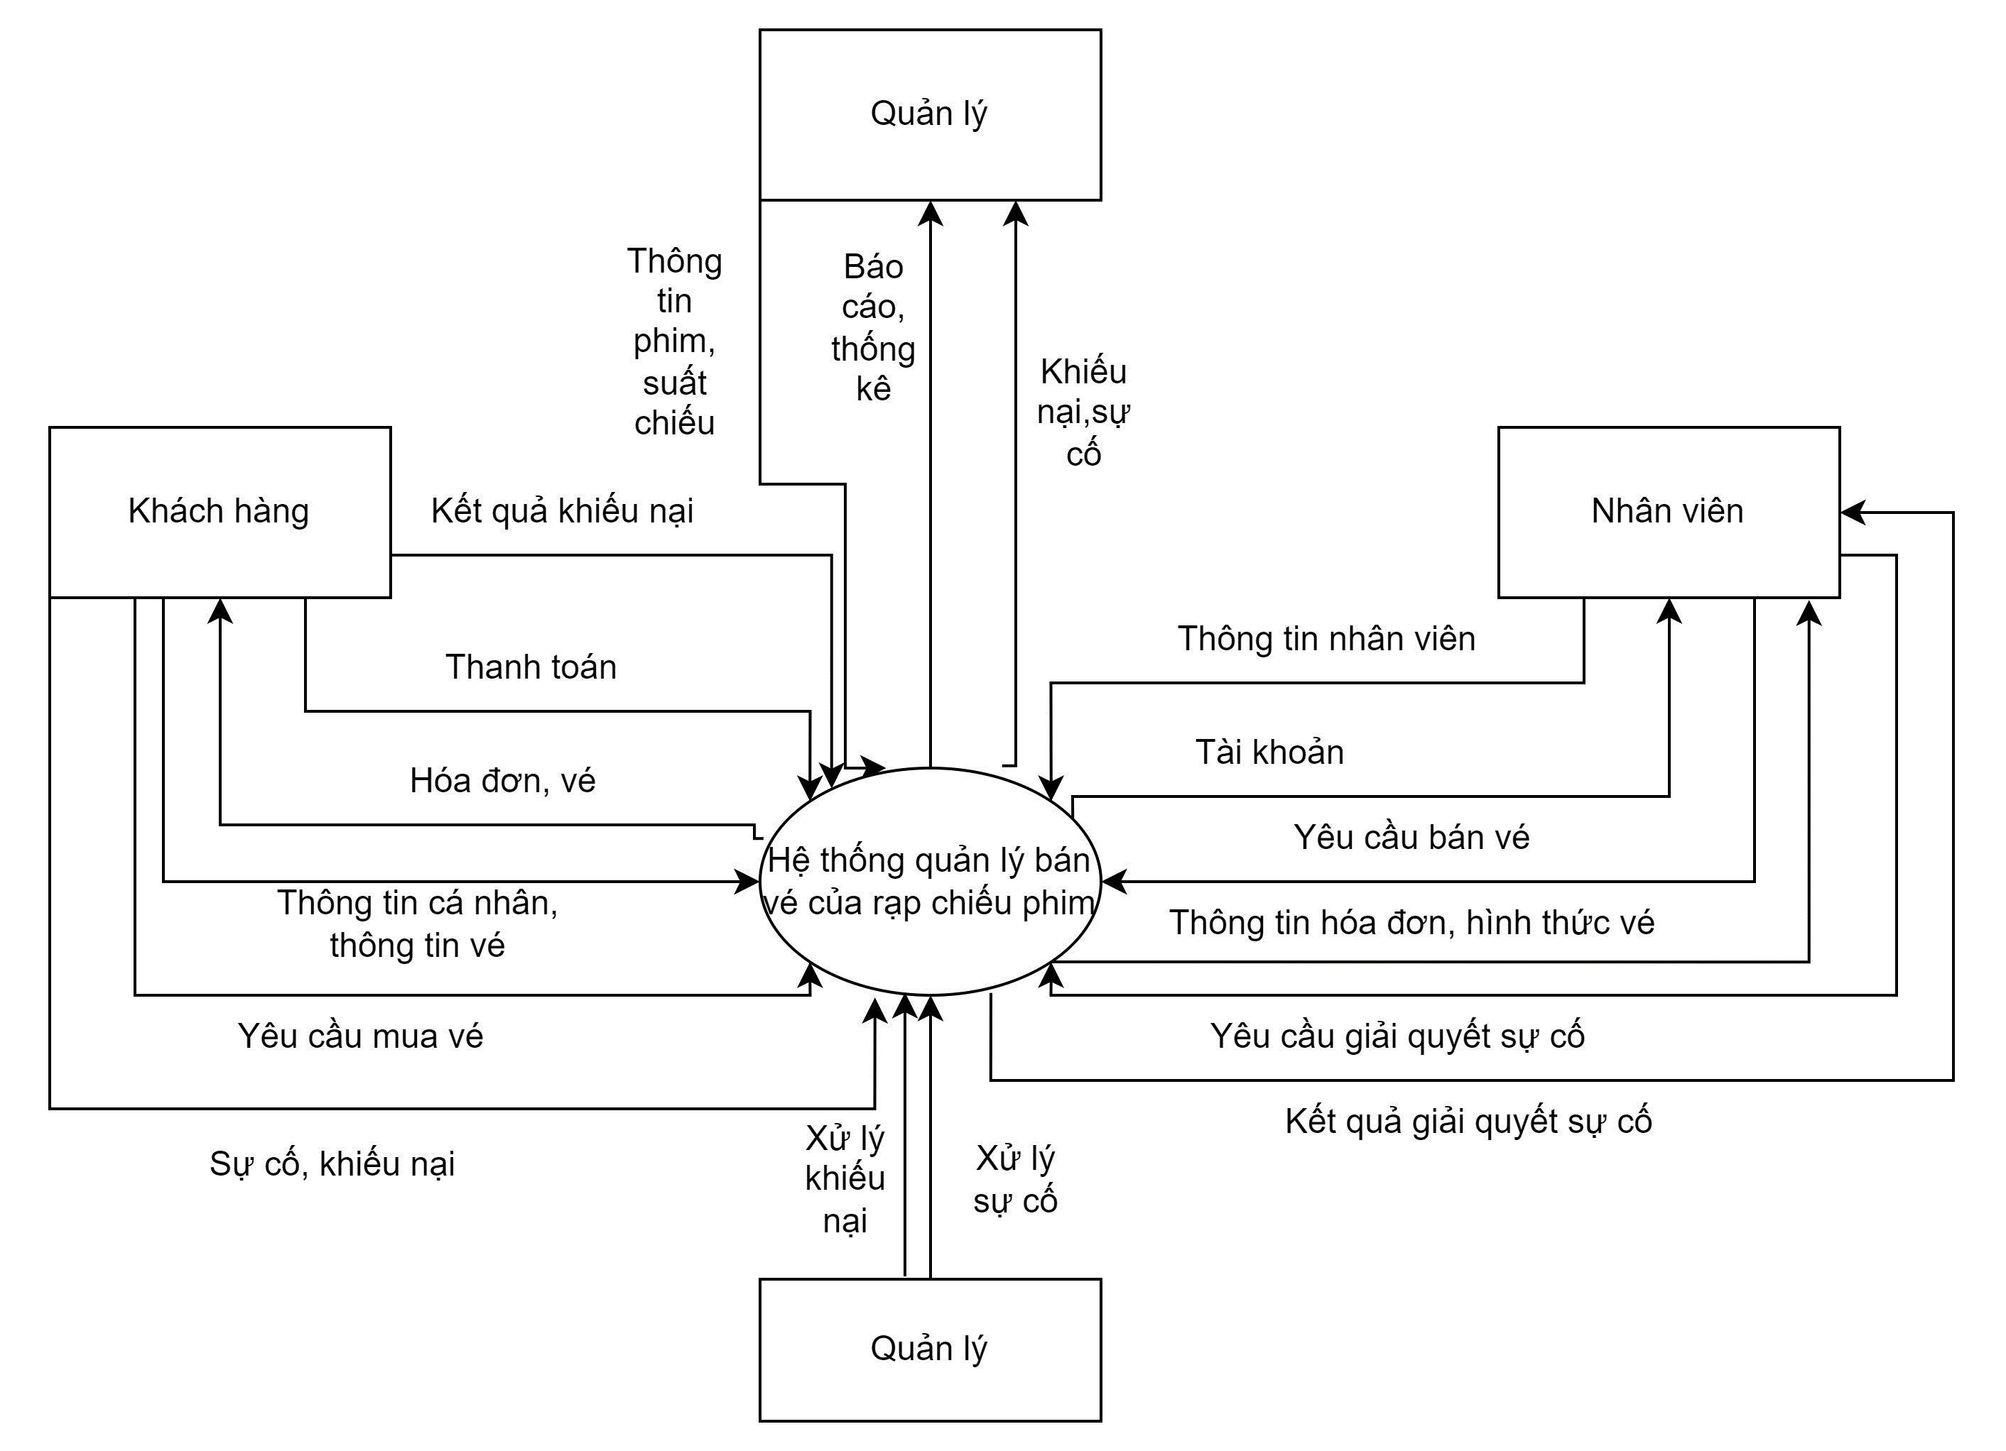

4.2. Sơ đồ dfd mức 0

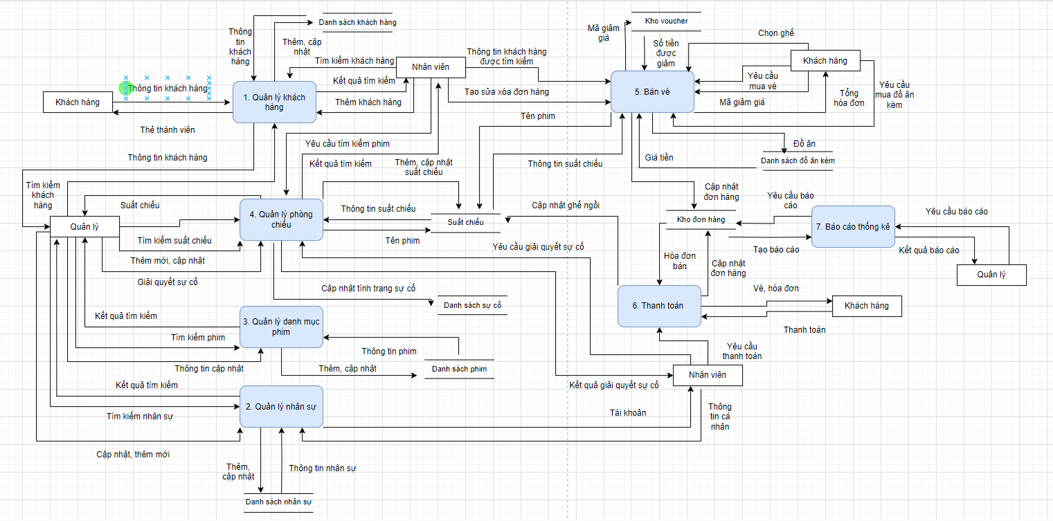

4.3. Sơ đồ dfd mức 1 quản lý khách hàng

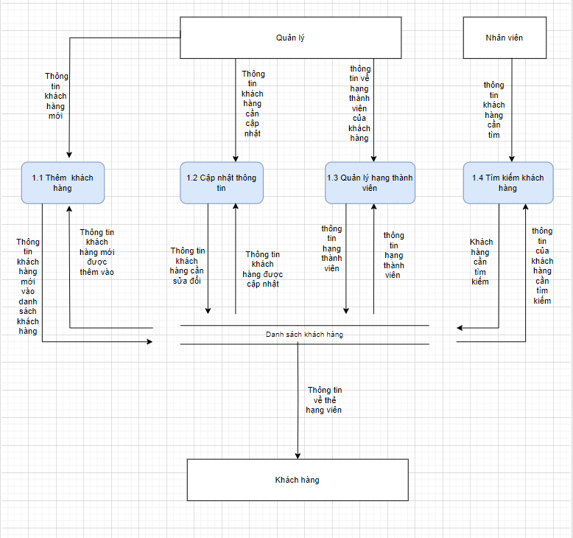

4.4. Sơ đồ dfd mức 1 quản lý nhân sự

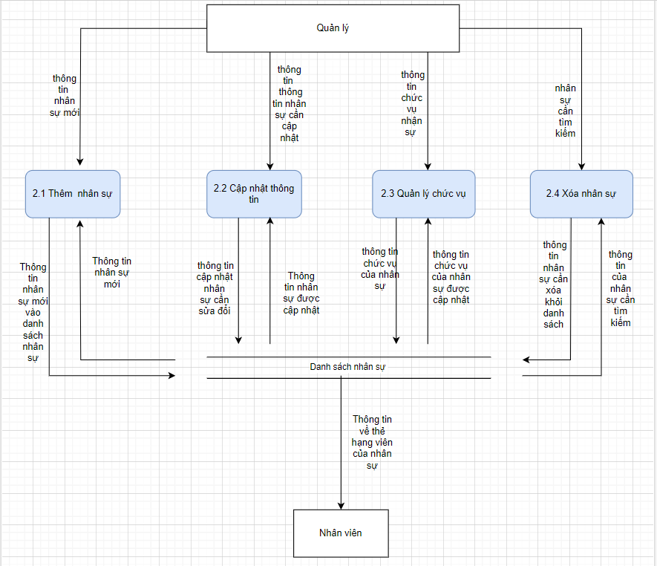

4.5. Sơ đồ dfd mức 1 quản lý danh mục phim

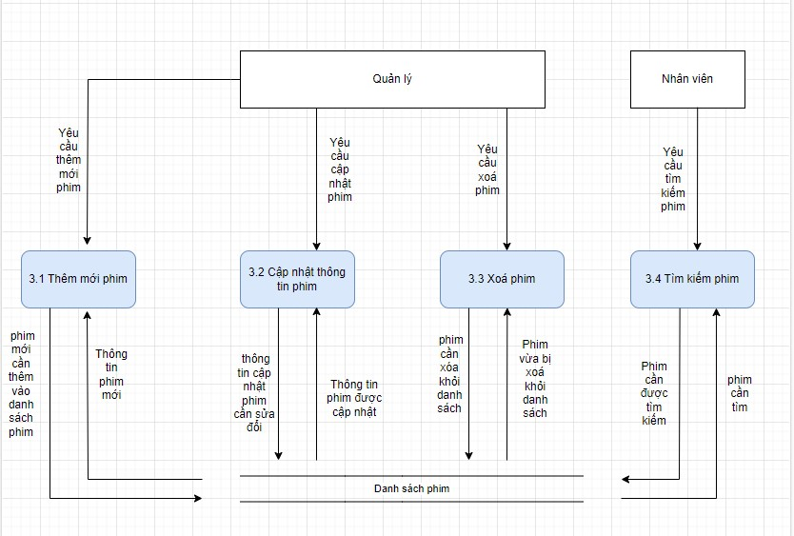

4.6. Sơ đồ dfd mức 1 quản lý phòng chiếu

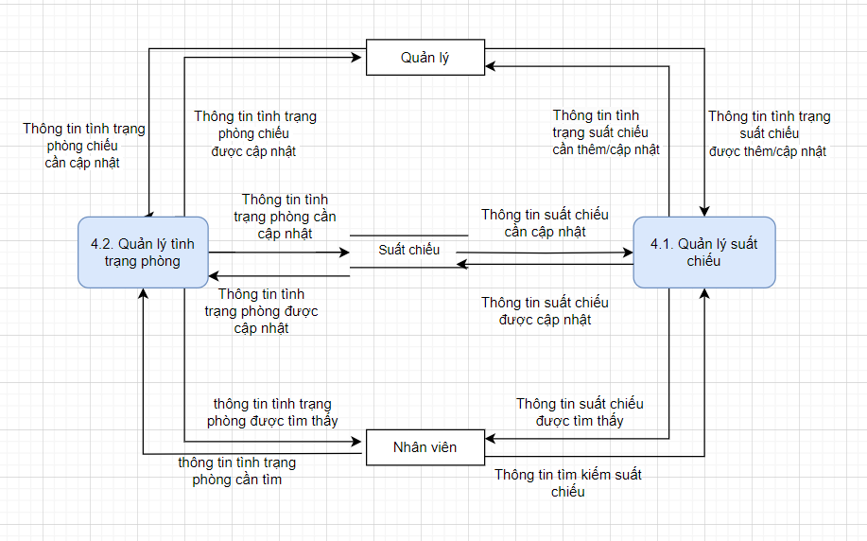

4.7. Sơ đồ dfd mức 1 bán vé

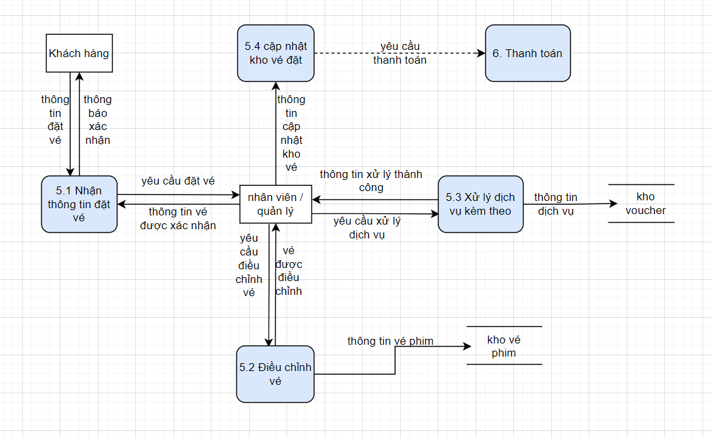

4.8. Sơ đồ dfd mức 1 thanh toán

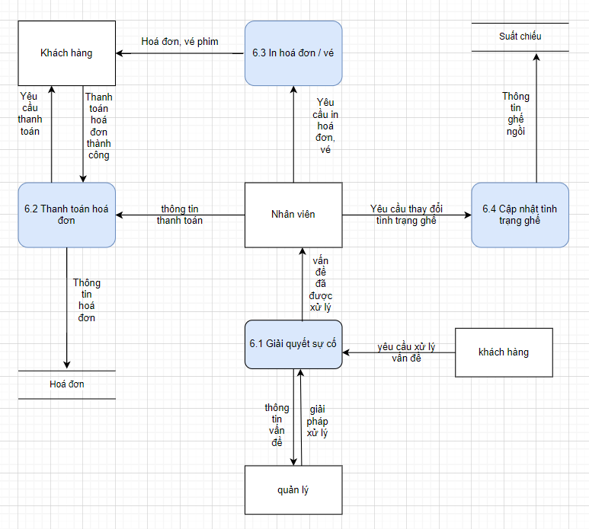

4.9. Sơ đồ dfd mức 1 báo cáo thống kê

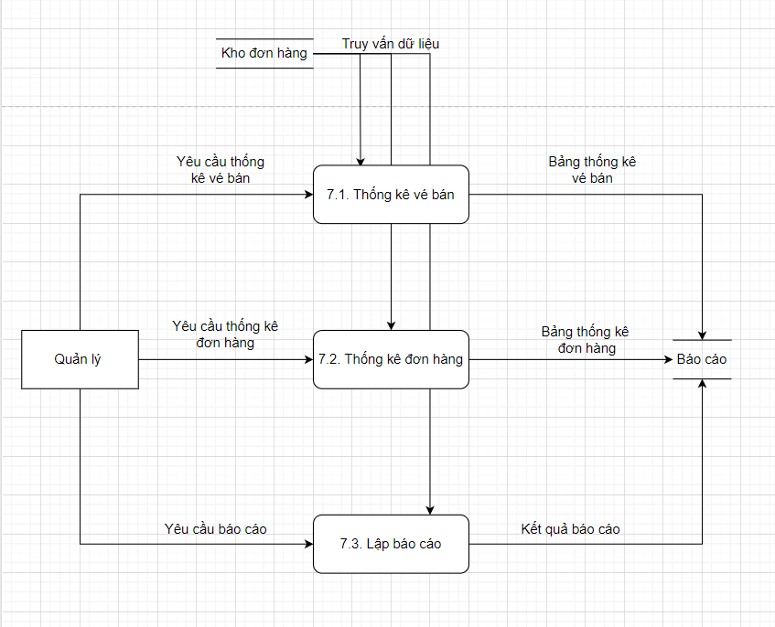

4.10. Sơ đồ dfd mức 2 điều chỉnh vé

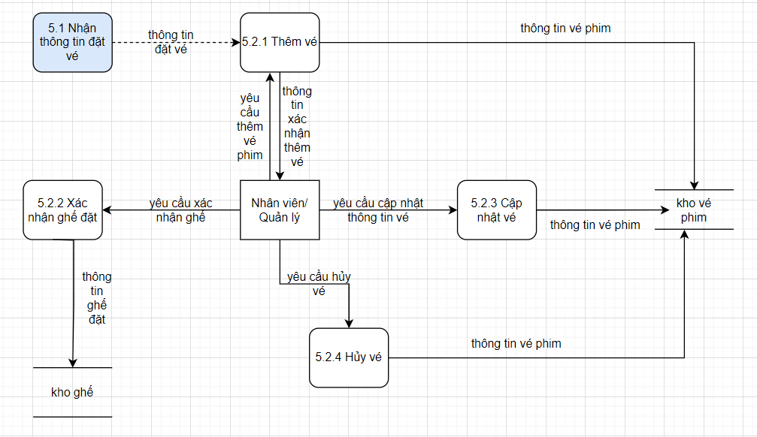

4.11. Sơ đồ dfd mức 2 quản lý suất chiếu

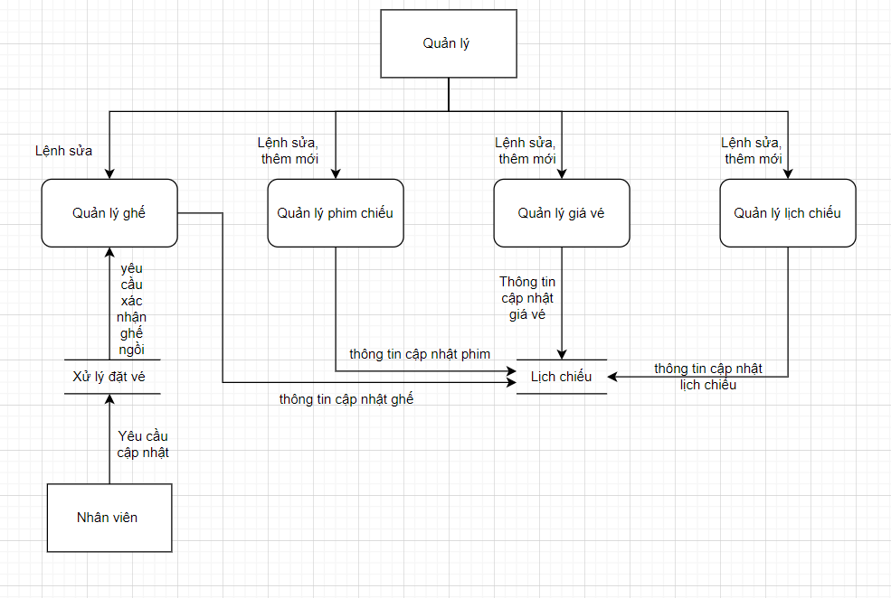

4.12. Sơ đồ dfd mức 2 cập nhật thông tin phim

